محمد ملاطيه لي محمد بشر رمضان

محمد علي أبو جيب

# الفهرس

الفهرس 2

فهرس الأشكال 6

فهرس الجداول 9

وصف المشروع: 10

1 الفصل الأول: الدراسة النظرية 11

1.1 مفاهيم تصميمية و تنفيذية 12

1.1.1 **الطباعة ثلاثية الأبعاد**: 12

1.1.1.1 مبدأ عمل الطابعة ثلاثية الأبعاد: 13

1.1.1.2 أشهر المواد المستخدمة في الطباعة ثلاثية الابعاد : 13

1.1.2 القطع بالليزر: 14

1.1.2.1 آلية عمل القص بالليزر : 14

1.1.2.2 مزايا القص بتقنية الليزر : 15

1.1.3 الدوائر الإلكترونية المطبوعة PCB: 15

1.1.3.1 أنواع الدوائر الإلكترونية المطبوعة : 15

1.1.3.2 مراحل تصنيع دائرة إلكترونية مطبوعة : 15

1.2 من العجلات التقليدية إلى عجلات أومني: 16

1.2.1 العجلات أومني omni wheels : 16

1.2.1.1 ميزات عجلات أومني : 16

1.2.1.2 أنواع عجلات اومني: 17

1.3 تصنيف النظم الروبوتية حسب حركتها و تشكيلات عجلاتها 18

1.3.1 النظم غير التامة :Non_holonomic 18

1.3.2 النظم التامة : Holonomic 18

1.4 تصميم النظم التامة بعجلات أومني: 19

1.4.1 التصميم بثلاثة عجلات 3 Wheels Design : 19

1.4.2 التصميم بأربع عجلات 4 Wheels Design: 20

1.5 المعالجات والمتحكمات الصغرية: 21

1.5.1 المعالج الصغري Microprocessor: 21

1.5.2 المتحكم الصغري Microcontroller: 21

1.5.2.1 مكونات المتحكم الصغري: 22

1.6 تعديل عرض النبضة :PWM (Pulse Width Modulation) 24

1.7 الاتصالات التسلسلية :Serial Communications 25

1.7.1 بروتوكول ( I2C ): 26

1.7.1.1 ربط التجهيزات ببعضها باستخدام بروتوكول (I2C): 27

1.7.1.2 آلية عمل البروتوكول I2C: 28

1.8 المحركات: 29

1.8.1 محركات التيار المستمر :(DC Motor) 29

1.8.1.1 آلية عمل محرك التيار المستمر: 29

1.8.1.2 علبة السرعة: 30

1.8.2 محرك السيرفو :Servo Motor 30

1.8.3 المحرك الخطوي :Stepper Motor 30

1.8.4 دارات قيادة محركات التيار المستمر: 31

1.8.4.1 دارة القيادة :L293d 31

1.8.4.2 دارة القيادة :L298d 32

1.9 الإبصار الحاسوبي: 33

1.9.1 معالجة الصورة 33

1.9.1.1 الصورة الرقمية: 33

1.9.2 كاشفات وواصفات الميزات: 34

1.9.3 مفاهيم أساسية: 35

1.9.4 خوارزمية FAST لاكتشاف الزوايا 35

1.9.4.1 اكتشاف ميزة باستخدام Fast : 35

1.9.5 خوارزمية BRIEF: 36

1.9.6 واصفات النقاط المميزة ORB: 37

1.10 مسألة التخصيص والخوارزمية الهنغارية لحلها: 38

1.10.1 مسألة التخصيص assignment problem : 38

1.10.2 الخوارزمية الهنغارية Hungarian algorithm: 39

1.11 المتحكم التناسبي التكاملي التفاضلي (PID controller) : 39

1.11.1 عمل المتحكم في الحلقة المغلقة : 40

1.11.2 مميزات عوامل PID : 41

1.11.3 مراحل تصميم متحكم PID : 41

1.11.4 موالفة المتحكم PID : 42

1.12 تخطيط المسار :(Path Planning) 42

1.12.1.1 Dijkstra’s algorithm: 42

1.12.2 Gradient Descent Algorithm: 45

1.12.2.1 تنعيم المسار Path Smoothing: 46

2 الفصل الثاني: الإجراء العملي 50

2.1 التصميم 51

2.1.1 تصميم النموذج الأولي 51

2.1.1.1 النموذج التجريبي الأول : 51

2.1.1.2 النموذج التجريبي الثاني : 52

2.1.2 التصميم النهائي للطاولة 52

2.1.2.1 السطح العلوي للخلية : 53

2.1.2.2 التصميم العلوي للطاولة كاملة : 53

2.1.2.3 السطح السفلي للطاولة 54

2.1.2.4 حوامل المحركات 54

2.1.2.5 محور حامل و جامع للعجلات : 55

2.1.2.6 عجلة omni : 55

2.1.2.7 حامل المحور 56

2.2 القطع والدارات الالكترونية: 57

2.2.1 وحدة التغذية (Power Supply) : 57

2.2.2 محركات التيار المستمر مع علبة سرعة : 57

2.2.3 دارة خافض جهد : 58

2.2.4 دارة رافع جهد : 58

2.2.5 الدارة المطبوعة لقيادة المحركات: 59

2.2.5.1 الدارة المتكاملة L293d : 59

2.3 التحكم: 61

2.3.1 ربط المتحكمات: 63

2.4 آلية الحركة: 64

2.5 التوصيل الكهربائي: 65

2.6 التغذية الراجعة: 66

2.6.1 استخدام خوارزمية ORB 66

2.6.2 كشف الأغراض وملاحقتها: 67

2.6.2.1 نتائج المراحل: 68

2.7 التنجيز البرمجي لعمليات التحكم: 70

2.7.1 الصف Table: 71

2.7.2 الصف Cell: 71

2.7.3 الصف Motor: 72

# فهرس الأشكال

الشكل ‏1.1 طابعة ثلاثية الأبعاد 12

الشكل ‏1.2 آلة قطع بالليزر 14

الشكل ‏1.3 عجلة omni 16

الشكل ‏1.4 عجلات omni المفردة والمزدوجة 17

الشكل ‏1.5 نظام non_holonomic 18

الشكل ‏1.6 نظام holonomic 19

الشكل ‏1.7 روبوت omni بـ3 عجلات 19

الشكل ‏1.8 روبوت omni بـ4 عجلات 20

الشكل ‏1.9 مكونات المتحكم الصغري 22

الشكل ‏1.10 المبدل التمثيلي الرقمي 24

الشكل ‏1.11 آلية تعديل النبضة PWM 25

الشكل ‏1.12 ربط الطرفيات مع المتحكم باستخدام بروتوكول I2C 27

الشكل ‏1.13 عملية الإرسال والاستقبال في بروتوكول I2C 28

الشكل ‏1.14 مبدأ عمل محرك التيار المستمر 29

الشكل ‏1.15 دارة القيادة L293D 31

الشكل ‏1.16 توزع الأطراف في L293D 32

الشكل ‏1.17 دارة القيادة L289D 32

الشكل ‏1.18 خوارزمية Fast 35

الشكل ‏1.19 السلاسل الثنائية الناتجة عن خوارزمية Brief 36

الشكل ‏1.20 وصف الميزات في الصورة بخورازمية BRIEF 37

الشكل ‏1.21 مخطط صندوقي لمتحكم PID في الحلقة المغلقة 40

الشكل ‏1.22 خوارزمية Dijkstra لإيجاد الطريق الأقصر 43

الشكل ‏1.23 مثال تطبيقي عن خوارزمية Dijkstra 44

الشكل ‏1.24 الطريق الأقصر من العقدة S إلى جميع العقد 45

الشكل ‏1.25 أثر معدل التعلم في خوارزمية Gradient Descent 46

الشكل ‏1.26 مسار غير منحن 47

الشكل ‏1.27 المسار المنحني الناتج 49

الشكل ‏2.1 النموذج التجريبي الأول 51

الشكل ‏2.2 النموذج التجريبي الثاني 52

الشكل ‏2.3 السطح العلوي للخلية 53

الشكل ‏2.4 التصميم العلوي للطاولة كاملة 53

الشكل ‏2.5 السطح السفلي للطاولة 54

الشكل ‏2.6 حوامل المحركات والمبسطات المعدنية 55

الشكل ‏2.7 محور حامل وجامع للعجلات 55

الشكل ‏2.8 عجلة omni 56

الشكل ‏2.9 حامل المحور 56

الشكل ‏2.10 الرولمان 56

الشكل ‏2.11 وحدة التغذية 57

الشكل ‏2.12 محرك تيار مستمر 57

الشكل ‏2.13 دارة خافض الجهد LM2596 58

الشكل ‏2.14 دارة رافع الجهد IM130801001 58

الشكل ‏2.15 مخطط الدارة المطبوعة لقيادة المحركات 59

الشكل ‏2.16 طريقة توصيل المحركات ودارات القيادة 60

الشكل ‏2.17 مخطط عام للتحكم والتغذية الراجعة 61

الشكل ‏2.18 لوحة Arduino mega 62

الشكل ‏2.19 توزيع الخلايا حسب خطوط التحكم 63

الشكل ‏2.20 ربط المتحكمين باستخدام بروتوكول I2C 63

الشكل ‏2.21 الزوايا بين العجلات 64

الشكل ‏2.22 معادلات الحركة 64

الشكل ‏2.23 صورة لأول نموذج (خلية) تم تطبيقها 65

الشكل ‏2.24 التوصيل الكهربائي 65

الشكل ‏2.25 خطوات كشف الطاولة من مشهد وتعديله 66

الشكل ‏2.26 الميزات المكتشفة والتطابق 67

الشكل ‏2.27 مخطط صندوقي لخوارزمية كشف الأغراض وملاحقتها 67

الشكل ‏2.28 المشهد الأصلي 68

الشكل ‏2.29 المشهد المقيس مع الغرض المكتشف 69

الشكل ‏2.30 القناع الناتج 69

الشكل ‏2.31 ملاحقة الغرض 70

الشكل ‏2.32 مخطط الصف class diagram لمكونات التحكم 70

# فهرس الجداول

الجدول ‏1.1 وظيفة وتوزع أطراف L293D 32

الجدول ‏1.2 مثال عددي عن مسألة التخصيص 38

الجدول ‏1.3 أثر زيادة معاملات PID 41

# وصف المشروع:

شهد العالم انفجار تقني في الأعوام الأخيرة و مع التطور الكبير في مجال البرمجيات و لا سيما تقنيات الإبصار الحاسوبي و الذكاء الصناعي و ترافق ذلك مع تضخم في السكان و زيادة على طلب المنتجات المختلفة مما جعل إدخال التقنيات المختلفة إلى مجال الصناعة أمر ضروري و ذلك لمواكبة المتطلبات المتزايدة و تأمينها بسهولة و سرعة كافية .

قمنا في هذا المشروع باستخدام تقنيات لبناء خطوط إنتاج أكثر كفاءة وإنتاجية و ذلك باستخدام تقنيات عديدة كالإبصار الحاسوبي وعجلات اومني .

إضافة عجلات اومني اعطت مرونة و حرية في الحركة وفي أي اتجاهٍ كان و إضافة تقنيات الابصار الحاسوبي منحت قدر غير محدود من التحكم و مع اتحاد هاتين التقنيتين أصبح بالإمكان بناء خطوط إنتاج بدرجة عالية من التحكم و المرونة.

يقوم المشروع على طاولة مكونة من عجلات omni تقوم بتحريك الأغراض في اتجاهات و زوايا عديدة، بحيث يمكن اعتبار تلك الأغراض وحركتها كحركة روبوت نتحكم به ونطبق عليه مفاهيم روبوتية كاملة، وبالتأكيد فإن التغذية الراجعة (feedback) هي عنصر رئيسي في المشروع للحصول على حركة صحيحة ومعرفة وجهة الأوامر، أي لا بد من معرفة مكان الغرض و تحديد المسار الذي يسلكه في كل لحظة، و هنا تكمن الحاجة للإبصار الحاسوبي.

# الفصل الأول: الدراسة النظرية

## مفاهيم تصميمية و تنفيذية

### الطباعة ثلاثية الأبعاد:

الطباعة ثلاثية الأبعاد هي إحدى طرق التصنيع الحديثة (التصنيع بالإضافة) حيث يمكن تصنيع منتج ثلاثي اﻷبعاد مجسم وملموس من خلال تصميمه على الحاسب ومن ثم طباعته (تصنيعه) بالطابعة ثلاثية اﻷبعاد تتم عملية الطباعة عن طريق رص طبقات الخامة فوق بعضها البعض حتى يكتمل شكل الجسم المطلوب.

يمكن للطابعة ثلاثية اﻷبعاد طباعة (تصنيع) منتج معقد جداً وبخامات مختلفة وتستخدم في مجالات عديدة منها والهندسة والطب والبناء والتعليم والترفيه .

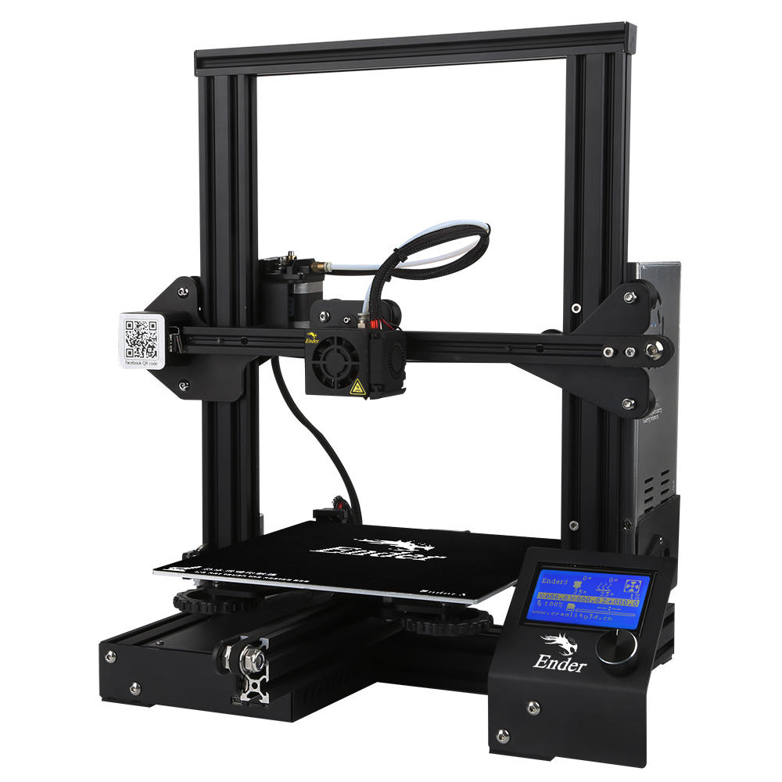

الشكل ‏1.1 طابعة ثلاثية الأبعاد

#### مبدأ عمل الطابعة ثلاثية الأبعاد:

أولًا البدء بتصميم كائنٍ ثلاثي الأبعاد الحاسب ، وذلك عبر إنشاء ملف "كاد" والّذي يعتمد أسلوب النمذجة الثلاثية الأبعاد لتحصل على النموذج المراد طباعته أو يمكنك استخدام الماسحات الضوئية الثلاثية الأبعاد الّتي تستخدم تقنيات مختلفة لتوليد نماذج ثلاثية الأبعاد لتحصل على النموذج المراد طباعته بأقل جهد ممكن.

عملية الطباعة الثلاثية الأبعاد تحول الكائن إلى آلاف الطبقات الرقيقة والصغيرة ثم تقوم بطباعة تلك الطبقات طبقة تلو الأخرى من الأسفل إلى الأعلى وتلتصق تلك الطبقات بعضها ببعض لتشكل في النهاية الجسم الصلب المطلوب كل طبقة يمكن أن تكون معقدة جدًّا إذ أنّ الطابعة من الممكن أن تشكل المفاصل والعجلات أو أي جسم صغير ومعقد ينتمي إلى المجسم المراد تكوينه.

#### أشهر المواد المستخدمة في الطباعة ثلاثية الابعاد :

1. مادة ABS ((Acrylonitrile Butadiene Styrene:

تحتاج إلى درجة حرارة بين 200 إلى 250 درجة ليتم صهرها وتشكيل الاشكال المختلفة منها .

تتميز بأنها خفيفة الوزن و سهلة الطلي و اللصق و يمكن إعادة تدويرها و تتحمل درجات حرارة عالية .

و احد أبرز عيوبها انها تمتص الرطوبة من الجو و عند عملية الطباعة يمكن ان يتشكل فقاعات بخار الماء .

1. مادة Nylon(polyamide):

يتم صهر و بثق هذه المادة عند درجة حرارة أعلى من 240 درجة .

تتميز بأنها ذات سطح قوي و مرن و مقاوم للتآكل كما انها تتمتع بخاصية التشحيم الذاتي لذلك تعتبر مفيدة في الأجزاء الميكانيكية و المتحركة .

ولهذه المادة عيوب ابرزها امتصاص الرطوبة بشراهة حيث يمكن امتصاص 10% من وزنه خلال 24 ساعة فقط.

1. مادة pla (polylactic acid or polylactide)

و هي الأكثر استخداماً يتم صهرها و بثقها عند درجة حرارة بين 180 إلى 220 درجة .

مميزاتها صديقة للبيئة حيث أنها بلاستيك حيوي و تتوفر بألوان عديدة و قابلة لإعادة التدوير .

و من أبرز عيوبها قابليتها للتشوه في درجات الحرارة العالية .

### القطع بالليزر:

هي تكنولوجيا تستخدم الليزر لقطع المواد وتحويل الملفات ثنائية الابعاد إلى شيء ملموس و ذلك باستخدام الحاسب ، وعادة ما تستخدم العديد من التطبيقات التي يكون فيها الإنتاج السريع ضروريًا مثل التطبيقات الصناعية و الخدمية، ولكنه بدأ استخدامها أيضا من قبل المدارس، والشركات الصغيرة والهواة

يمكن تنفيذ هذه التقنية على مواد مختلفة مثل الحديد والبلاستيك والخشب والكرتون، المواد إما أن تذوب، أو تحرق، أو تبخر على شكل غاز ، تاركة الحواف المقطوعة على درجة عالية من الدقة.

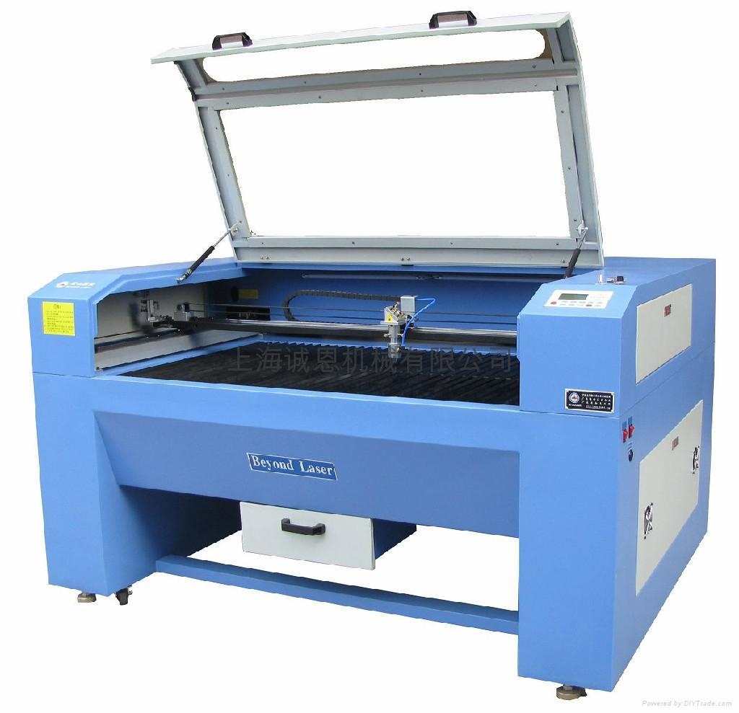

الشكل ‏1.2 آلة قطع بالليزر

#### آلية عمل القص بالليزر :

يتم بتوجيه أشعة الليزر عالية الطاقة إلى المادة التي يراد قطعها و يتم الفصل  من السطح العلوي إلى السطح السفلي على طول مسار معين و أما في حال الحفر او الكتابة فيتم الاكتفاء بتوجيه اشعة الليزر بطاقة أقل على السطح العلوي دون الوصول إلى السطح السفلي .

يعتبر سمك المادة وكثافتها عوامل هامة لأخذها بعين الاعتبار عند القطع بالليزر. يتطلب القطع خلال مادة رقيقة طاقة ليزر أقل من قطع نفس المادة في شكل أكثر سمكًا. تتطلب المادة ذات الكثافة الأقل أيضًا طاقة ليزر أقل. ومع ذلك، فإن زيادة مستوى طاقة الليزر يحسن بشكل عام سرعة القطع بالليزر

#### مزايا القص بتقنية الليزر :

* العمل بدقة و سرعة عالية
* حفظ و تعدد للمواد الخام
* القدرة على القص والنحت و الكتابة على السطوح المختلفة.

### الدوائر الإلكترونية المطبوعة PCB:

هي لوح مسطح يستخدم لتوصيل المكونات الإلكترونية كهربائياً بلحامها في ممرات ناقلة، تكون محفورة من رقاقات الصفائح النحاسية على ركيزة عازلة .

وتعتبر أساس الدوائر الإلكترونية، وهي مستخدمة في جميع المنتجات التجارية الإلكترونية ولا يمكن صناعة الاجهزة الالكترونية أو بناء الدارات الالكترونية العملية للاجهزة دون لوحات الدوائر المطبوعة.

سابقاً كانت تصنع الدوائر المطبوعة من خلال استعمال محلول كلوريد الحديد الثالث ليذوب صفيحة النحاس الموصلة للكهرباء ويترك فقط الأجزاء المراد تركها والتي تمت تغطيتها مسبقا بمادة تحوّل دون وصول المحلول إلى طبقة النحاس و بعد ذلك يكون عملية تثقيب اللوحة وأخيرا تلحيم المكونات الالكترونية وفق الدائرة الالكترونية .

وأما حديثاً فاصبح هناك اجهزة لطباعة لوحات الدوائر المطبوعة وتثقيبها بجودة ودقة عالية دون استخدام المحلول.

#### أنواع الدوائر الإلكترونية المطبوعة :

* الدارات أحادية الطبقة .
* الدارات المتعددة الطبقات : تتكون من أكثر من طبقة تحتوي كل منها على موصلات نحاسية مربوطة بعضها مع بعض بثقوب بينية .
* الدارات المرنة : يعتمد هذا النوع من البطاقات على تقنية خاصة تُستعمل بشكل واسع في تطبيقات مثل: الطبقات الرقيقة للوحات المفاتيح

#### مراحل تصنيع دائرة إلكترونية مطبوعة :

المرحلة الأولى : هي مرحلة التصميم وتتم عن طريق الحاسب باستخدام برامج خاصة مثل EAGLE،orcad .

المرحلة الثانية : هي مرحلة التصنيع و تتم من خلال الآلات المذكورة سابقاً .

## من العجلات التقليدية إلى عجلات أومني:

تعتبر العجلات من أهم الاختراعات في عصر الحركة.

قام الباحثون بتصميم عدة أنواع للعجلات منها : القياسية، القابلة للتوجيه، ثنائية الاتجاه وذلك اعتماداً على التصميم والمتطلبات يتم اختيار النوع المناسب.

تستخدم العجلات القياسية للطرق الكلاسيكية في القيادة بينما تستخدم العجلات القابلة للتوجيه لتأمين الاتزان للعربة. أَّما عن العجلات ثنائية الاتجاه فهي تستخدم عندما يكون الغرض من الروبوت القدرة على الحركة في كافة الاتجاهات .

### العجلات أومني omni wheels :

تم اختراع هذه العجلات لتؤمن الدقة، الاستقرار والسرعة للروبوتات المستخدمة فيها ويتم الاهتمام بهذه الخصائص الثلاث عند تصميم الروبوتات.

العجلة أومني هي نوع خاص من العجلات ثنائية الاتجاه ، يتكون من عجلة رئيسية كبيرة تتوزع حول محيطها عدة عجلات صغيرة ( Rollers)يكون محور دوارن هذه العجلات الصغيرة عمودي على محور دوران العجلات الرئيسي.

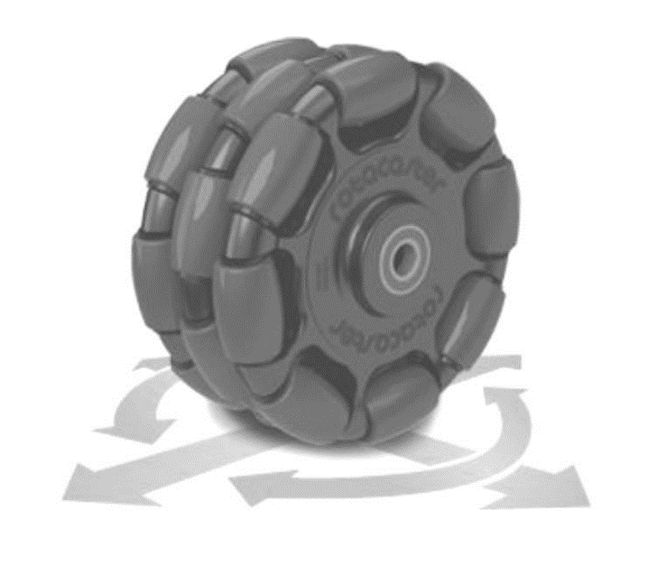

الشكل ‏1.3 عجلة omni

#### ميزات عجلات أومني :

لهذه العجلات قدرة على الحركة باتجاهين حيث تدور العجلة الرئيسية حول محور دورانها كأي عجلة عادية،إضافة لذلك وبفضل وجود العجلات الصغيرة يصبح بإمكان العجلة التحرك بشكل جانبي على موازاة محورها بسهولة كما هو موضح بالشكل.

يستخدم هذا النوع من العجلات بأنظمة الروبوتات حيث يستفاد منها بمقدرتها على الحركة بكافة الاتجاهات دون تغيير جهة العجلة وتندرج أنظمة الروبوتية التي تستخدم هذه العجلات تحت الأنظمة الغير مقيدة.

تأتي عجلات اومني بأشكال وأحجام ومواد تصنيع مختلفة مثل البلاستيك أو المطاط ، يعتمد حجم وقطر العجلات على عدة أشياء مثل سرعة الروبوت ووزنه...

#### أنواع عجلات اومني:

تنقسم عجلات اومني بشكل عام لنوعين مفردة ومزدوجة كما يوضح الشكل :

الشكل ‏1.4 عجلات omni المفردة والمزدوجة

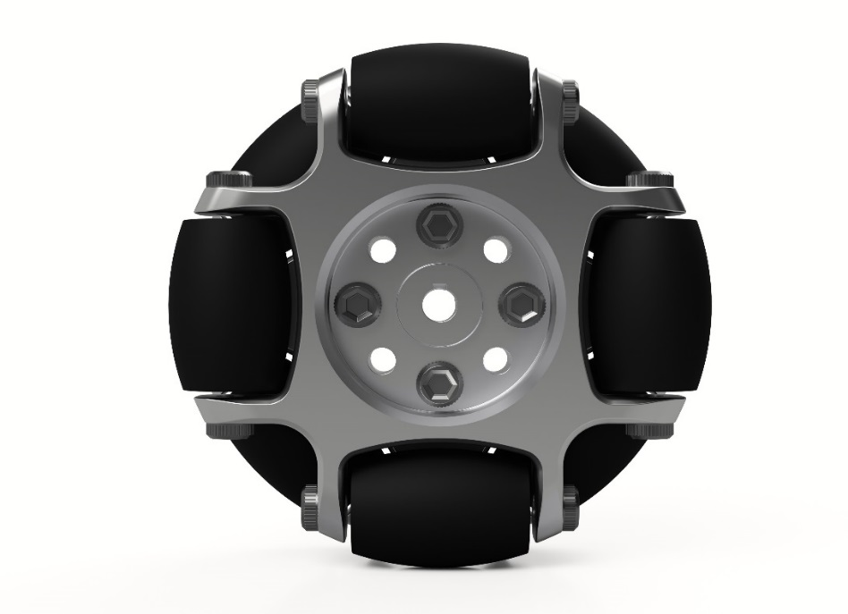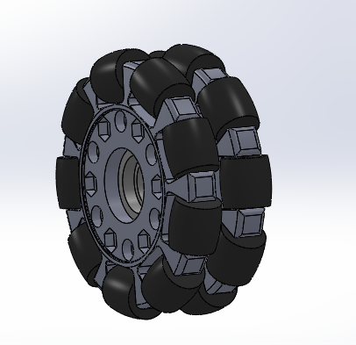

مفردة

مزدوجة

تتألف العجلات المفردة من صفيحة واحدة من العجلات الصغيرة بينما تتألف العجلات المزدوجة من صفيحتين من العجلات الصغيرة.

بالمقارنة بين النوعين نلاحظ ان العجلات المزدوجة تعالج مشكلة المسافة الضائعة بين العجلات الصغيرة.

وقد تم استخدام العجلات المزدوجة في مشروعنا

## تصنيف النظم الروبوتية حسب حركتها و تشكيلات عجلاتها

تقسم أنظمة الروبوتات المحمولة لصنفين :  
تامة holonomic وغير تامةnon_holonomic ، وذلك يرتبط بالعلاقة بين درجة حرية الروبوت الإجمالية والدرجة التي يمكن السيطرة عليها.

فإذا كانت درجة الحرية التي يمكن السيطرة عليها تساوي الدرجة الكلية للحرية عندها يصنف نظام الروبوتيك على أنه تام (holonomic) أما اذا كانت درجة الحرية التي يمكن السيطرة عليها اقل من الدرجة الكلية للحرية عندها يدعى النظام الروبوتي بأنه غير تام (non_Holonomic)

### النظم غير التامة :Non_holonomic

الشكل ‏1.5 نظام non_holonomic

هي النظم غير القادرة على الحركة في كافة الاتجاهات بشكل فوري مثل السيارة وانما تحتاج للقيام بمجموعة من الحركات لتغيير جهتها.

أي أنها تتحرك بجهة كل من المحورين Y ،X لكن تحتاج للتحرك بجهة X مثلاً إلى القيام بحركات معقدة، إضافة للدوران بجهة المحور Z.

يبين الشكل حركة النظم غير التامة:

### النظم التامة : Holonomic

هي النظم القادرة على الحركة في جميع الاتجاهات بشكل فوري دون الحاجة للقيام بحركات عديدة للحصول على جهة معينة.  
أي أنها تتحرك بكل من الجهتين Y ، X معاً إضافة للدوارن على المحور Z .

يبين الشكل التالي حركة النظم التامة.

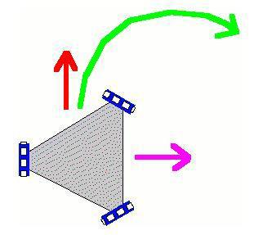

الشكل ‏1.6 نظام holonomic

## تصميم النظم التامة بعجلات أومني:

بشكل عام فإن النظم المعتمدة على عجلات أومني إما أن تصمم بقاعدة ذات ثلاث أو أربع عجلات، وكلا التصميمين له مزاياه ومساوئه.

### التصميم بثلاثة عجلات 3 Wheels Design :

الشكل ‏1.7 روبوت omni بـ3 عجلات

يبين الشكل التصميم المعتمد على ثلاثة عجلات.

يقلل هذا التصميم من كلفة عجلة إضافية مقارنة مع الروبوت ذو الأربع عجلات مما يجعله فعال من حيث التكلفة حيث أَّن عجلات اومني تعتبر مكلفة بعض الشيء.  
في حالات قليلة يكون التصميم ذو ثلاثة عجلات أبسط ويمكن أن يقدم دفع أكبر للأمام مقارنة بتشكيلة العجلات الأربع.  
لهذا التصميم عيوبه الخاصة أولاً من وجهة نظر تصميمه فإن العجلات تتوضع بزواية 120 درجة مع بعضها البعض، أي أن واحد فقط من العجلات سوف يكون 100% فعال.

وبعبارة اُخرى هناك عجلة واحدة تتحكم بالقيادة وعجلتين حرتين مما يجعل السرعة أقل.  
العيب الآخر هو الحساب فكون العجلات لا تتوضع على نفس المحور يتطلب ثلاثة حسابات مختلفة لثلاث عجلات.

### التصميم بأربع عجلات 4 Wheels Design:

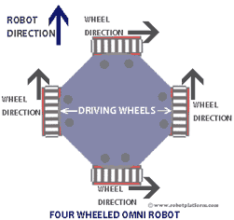يبين الشكل التصميم المعتمد على أربعة عجلات :

الشكل ‏1.8 روبوت omni بـ4 عجلات

تتوضع العجلات في هذا التصميم بزوايا 90درجة مع بعضها البعض أي أن كل عجلتين متقابلتين فيه متوازيتين والعجلتين الآخرتين عموديتين عليهما.

الميزة في هذا التصميم سهولة الحساب حيث يتم إجراء حساب واحد لزوجين متقابلين وتأخذ أحد العجلتين المتقابلين قيمة معاكسة للعجلة الاُخرى.

ميزة اُخرى لهذا التصميم عند الحركة حيث يكون لدينا عجلتان قيادة وعجلتان حرتان أي أن الفعالية  
ستكون 100% لعجلتين معاً مما يعطي الروبوت سرعة أكبر ويجعل استهلاك الطاقة أقل مقارنة  
بالتصميم الثلاثي.

العيب في هذا التصميم هو عدم إمكانية التوازن على الأسطح غير المنتظمة وعدم ضمان توضع جميع العجلات الأربع في نفس المستوي.

أيضا العجلة الإضافية تشكل كلفة إضافية .

تم استخدام التصميم بثلاث عجلات في مشروعنا .

## المعالجات والمتحكمات الصغرية:

كانت بدايةعصر انتشار المعالجات الصغرية (Microprocessors) في ثمانينيات وتسعينيات القرن الماضي، حيث انتشر استخدام المعالجات والمتحكمات الصغرية في التطبيقات والأجهزة الالكترونية الموجودة في حياتنا اليومية، في المطبخ (الميكرويف- آلة تحضير القهوة...) في غرفة المعيشة.. الخ

وجميع هذه التطبيقات هي أنظمة مدمجة .(Embedded System)

أما العقد الأخير فقد شهد تطوراً كبيراً وسع آفاقاً جديدة ذات إمكانيات واعدة في تطبيقات الأنظمة المدمجة التي نذكر منها: أنظمة التحكم عن بعد والتي تستخدم في المنازل الذكية، أنظمة الأكياسالهوائية الذكية في السيارات، أجهزة المراقبة الطبية الذكية التي تُعلم الطبيب بالحالة الفيزيولوجية والمستويات الحرجة للمريض، أنظمة الملاحة والتوجه في السيارات.

واليوم، يستخدم أكثر من 6 Billion معالج/ متحكم صغري في كل عام في تطبيقات الأنظمة المدمجة، في حين أن 2% فقط من هذه المعالجات تستخدم في الحواسيب الشخصية والمحمولة.

### المعالج الصغري Microprocessor:

يتميز المعالج الصغري بسرعة التردد الذي يعمل عليه، لذلك فهو يستخدم في التطبيقات التي تحتاج إلى سرعة كبيرة.

وكمثال الحاسب... إن العمليات التي يقوم بها الحاسب من تحكمه بأجهزة الإدخال والإخراج، وإظهاره للصور على الشاشة، تحتاج إلى سرعة معالجة كبيرة.

إن المعالج يحتاج إلى عناصر خارجية لكي يحقق الفائدة المرجوة منه، ومن أمثلة هذه العناصر:

(وحدة تردد – وحدات التحكم بأجهزة الدخل والخرج التسلسلية والتفرعية...).

### المتحكم الصغري Microcontroller:

إن المتحكم الصغري عبارة عن شريحة متكاملة من الترانزستورات بالإمكان برمجتها لتقوم بعمل معين وتحوي بداخلها على: معالج، ذاكرة، مجموعات الطرفيات مجموعة على رقاقة سيليكونية واحدة (دارة متكاملة IC ) ، مما يساعد على تحسين السرعة لأن الوقت اللازم للقراءة والكتابة في طرفيات الدخل والخرج الداخلية أقل بكثير من ذلك اللازم للعناصر الخارجية.

#### مكونات المتحكم الصغري:

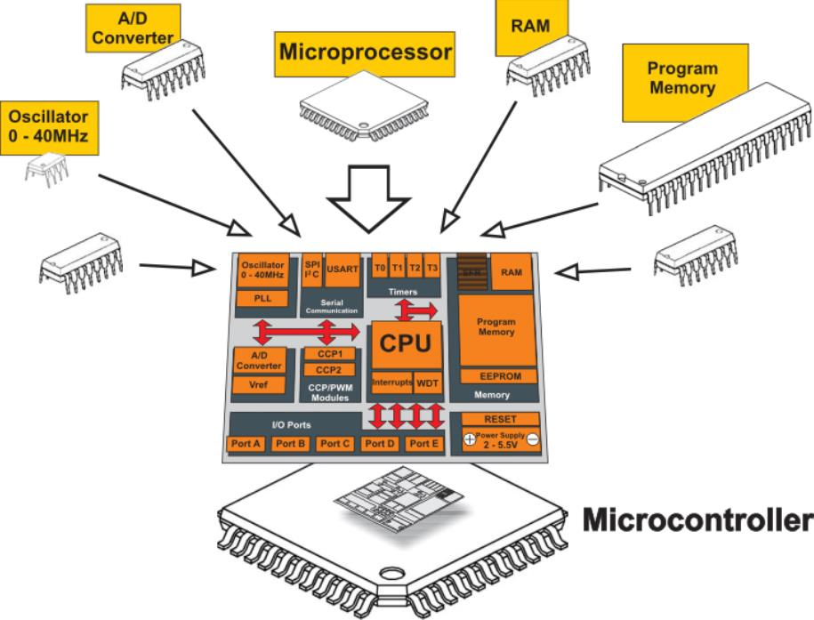

الشكل ‏1.9 مكونات المتحكم الصغري

* وحدة المعالجة المركزية CPU (Central Processing Unit):

وتعتبر الجزء الرئيسي في المتحكم ( الدماغ **(** Brain حيث تقوم هذه الوحدة بتنفيذ البرنامج ومعالجة المعطيات على ثلاثة مراحل :  
أولاً : جلب التعليمة من الذاكرة Fetch  
ثانياً : تحليل التعليمة لمعرفة المراد منها Encoding  
ثالثاً: تنفيذ التعليمة Execute

* ذاكرة البرنامج ROM (Read Only Memory):

ROMوهي ذاكرة يتم برمجتها أثناء التصنيع وتعتبر أرخص وسهلة التخزين ضمن المتحكم خاصة عند السعات الكبيرة ولكن لايمكن تعديل محتوياتها.

* EPROM (Erasable Programmable Read Only Memory):

ذاكرة تبرمج كهربائياً وتمحى بواسطة الأشعة فوق البنفسجية UV عن طريق جهاز الماسح EEPROM Eraser.

* : EEPROM (Electrically Erasable Programmable Read Only Memory)

ذاكرة تبرمج كهربائيا وتمحى كهربائياً عن طريق جهاز المبرمجة Programmer.

* Flash:

ذاكرة تبرمج كهربائياً وتمحى كهربائياً عن طريق جهاز المبرمجة Programmer والميزة الأساسية لهذه الذاكرة هو عدد المرات التي يمكننا فيها برمجة ومحي وإعادة برمجة هذه الذاكرة أو ما يسمى ب Flash Endurance ويصل حتى 300000 مرة.

* ذاكرة البرنامج RAM (Random Access Memory):

وهي المكان المؤقت الذي نخزن فيه المعطيات خلال تنفيذ البرنامج لاستخدامها لاحقاً ، وتفقد المعطيات المخزنة مع انقطاع التيار الكهربائي.

* بوبات الدخل/ الخرج : I/O (INPUT/OUTPUT) PORTS

يتم التحكم بالأجهزة المحيطة (لوحة مفاتيح – ديودات ضوئية – محرك – حساس حرارة...) عن طريق بوابات الدخل /خرج ، يمتلك المتحكم عادةً عدة بوابات لكل منها ثمانية بتات ( أو أقل) ، ويبرمج كل بت كدخل أو كخرج.

* المبدل التمثيلي / الرقمي : A/D Converter

يمكن للمتحكم العمل مع الإشارات الرقمية 0, 1فقط ولكي يستطيع العمل مع الإشارات التمثيلية مثل درجة الحرارة - الوزن – الضغط ... لابد من تحويل القيمة التمثيلية ( الجهد الكهربائي بشكل أساسي ) إلى إشارات رقمية بواسطة المبدل.A/D

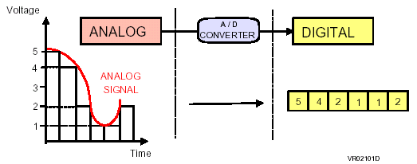

الشكل ‏1.10 المبدل التمثيلي الرقمي

* المؤقت / العداد Timer/Counter:

وهو عبارة عن مسجل أو أكثر يتم تعبئته بالنبضات بشكل متتالي إما عن طريق مولد الساعة الداخلي ( بعد تقسيمه على رقم ثابت) فيسمى مؤقت أو عن طريق نبضات خارجية على أحد أرجل المتحكم فيسمى عداد وفي كلا الحالتين وبعد الوصول لأعلى قيمة يحدث الطفحان .

## تعديل عرض النبضة :PWM (Pulse Width Modulation)

قبل الحديث عن آلية عمل محرك السيرفو سنتحدث عن أحد أنواع التعديلات التي تجري على الإشارات التماثلية بحيث يكون الحامل إشارة رقمية، وهو: تعديل عرض النبضة (Pulse Width Modulation – PWM)

يتم في هذا النوع من التعديل، التحكم بالقيمة التماثلية بشكل رقمي، من خلال إجراء تعديل على ما يسمى ب (Duty Cycle) والتي هي النسبة المئوية للجهد العالي للإشارة وذلك خلال دور واحد منها، على سبيل المثال:

نريد التحكم بجهد ضمن المجال (0-12v)، ونعلم أن الإشارة الرقمية تتمثل بمستويين، سنعرّف المستوى المنخفض من الإشارة الرقمية على أنه يقابل جهداً قدره (0v)، والمستوى المرتفع من الإشارة الرقمية على أنه يقابل الجهد الأعظمي وقدره (12v)، الآن ومن خلال عملية تعديل عرض النبضة الموجبة للإشارة الرقمية، سنستطيع الحصول على أي قيمة للجهد بين (0-12v)، وذلك من خلال الآتي:

$$Vout= {Duty}_{Cycle}* Vin \\ Where: {Duty}_{Cycle}= \left( \frac{HighLevelTime}{{Signal}_{Perio}} \right)$$

وبالتالي، بحسب قيمة ال (Duty Cycle) سنحصل على قيمة الجهد التي نريدها.

يبين (الشكل أدناه) الآلية السابقة.

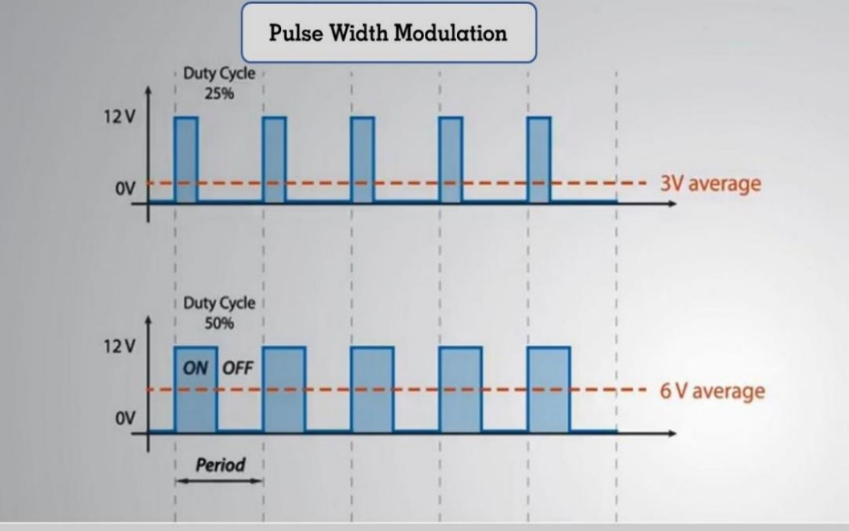

الشكل ‏1.11 آلية تعديل النبضة PWM

## الاتصالات التسلسلية :Serial Communications

لطالما كانت محدودية عدد المداخل في المتحكمات الصغرية من أكثر الأمور التي تجعلنا نتجه لاستخدام متحكمات ذات مداخل أكثر من أجل إمكانية التعامل مع تطبيقات أكثر في آنٍ واحد، ولكن هذه العملية تزيد أعباء التكلفة المادية وربما يزيد في صعوبة التعامل مع هذه المتحكمات نظراُ لزيادة عدد المداخل فيها، لذا كان الحل البديل هو التوجه نحو ربط التجهيزات المختلفة مع المتحكم الخاص بنا عن طريق ما يسمى ببروتوكولات الاتصال والتي هي عبارة عن: (مجموعة من القواعد التي تنظم عملية الاتصال بين تجهيزتين أو أكثر)

تستخدم الاتصالات التسلسلية على نطاق أوسع بكثير من استخدام الاتصالات الفرعية، وهي تتميز بمقاومة عالية للضجيج وبنقل البيانات إلى مسافات طويلة بالإضافة إلى أن حجم الناقل يكون أصغر وتكون كلفته أقل بكثير من الاتصالات التفرعية، وتصنف الاتصالات التسلسلية بشكل عام إلى:

اتصالات تسلسلية متزامنة (Synchronous): ويتكون فيها بروتوكول الاتصال من خطين على الأقل، يمثل أحدهما خط المعطيات (data) ويمثل الآخر خط التزامن (clock or strobe) وبالتالي تتحدد سرعة تناقل البيانات بتردد إشارة خط التزامن حيث يتم إرسال كل خانة تسلسلياً عند الحافة الصاعدة / الهابطة لإشارة التزامن. وتكمن سيئة الاتصال غير المتزامن عند ازدياد المسافة بين الطرفيتين حيث يؤدي ذلك إلى انحراف / انزياح بين إشارة التواقت وإشارة البيانات مما يؤدي إلى خطأ في فهم البيانات المستقبلة، ويتم في هذا البروتوكول إرسال كمية من البايتات تسلسلياً دفعة واحدة. ومن الأمثلة عليها: بروتوكولات: .I2C,SPI PS2

اتصالات تسلسلية لا متزامنة (Asynchronous): وهنا لا يوجد خط تزامن وإنما يتفق المرسل والمستقبل على صيغة إطار الرسالة الذي يدعى frame، كما ويتفقان على معدل نقل الخانات نفسه والذي يدعى معدل بود baud rate.

وفي هذا النوع يتم إرسال بايت واحد في كل مرة، حيث يتألف هذا النوع من خط واحد على الأقل، وبخلاف الاتصالات المتزامنة فإن ازدياد المسافة بين الطرفيتين لا يؤدي إلى فشل عملية النقل، كما وتكون هذه الطرريقة أقل تكلفة وأبسط بنية إلا أنها أبطأ من سابقتها.

وكمثال عليها: USB, RS232, RS485, UART.

### بروتوكول ( I2C ):

تم تطوير هذا البروتوكول من قبل شركة (PHILIPS) من أجل ربط التجهيزات ببعضها البعض، بحيث يسمح للمتحكم بالاتصال بجميع التجهيزات التي تدعم هذا البروتوكول، حيث أنه من ميزات هذا البروتوكول أن عملية التواصل مع الطرفيات تتم من خلال خطي تحكم فقط، (Multi Master – Multi Slaves) وهذين الخطين هما:

**SDA (Serial Data Line):** وهو الخط الذي يتم من خلاله تمرير المعطيات من المتحكم إلى الطرفية عند كل نبضة.

**SCL (Serial Clock Line):** وهو خط الساعة الذي يؤمن عملية انتقال البيانات بشكل متزامن بين الطرفيات عند كل نبضة.

كما أنه يدعم حوالي ( 112 طرفية) في حال كانت العنونة (7-bit) أو (1008 طرفية) في حال كانت العنونة (10-bit).

#### ربط التجهيزات ببعضها باستخدام بروتوكول (I2C):

إن كل طرفية تدعم هذا البروتوكول تتميز بوجود ID خاص بها يعبر عن عنوانها الذي من خلاله يستطيع المتحكم التخاطب معها، ومن خلال خطي التحكم الذي أشرنا إليهما في الأعلى والموصولين بطريقة (Open Drain) والتي تعني أنه يتم توصيل الخطين مع مقاومتي رفع لكل خط بحيث يبقى الخط دائماً بحاله (High) وجميع الطرفيات تكون (Active Low) ، ويتم أخذ قيم هاتين المقاومتين بشكل اختياري حيث أنه بزدياد قيمة المقاومة يقل معدل نقل البيانات.

( اختيار مقاومة 2kΩيعطينا معدل نقل بيانات بحوالي 400kbps )

) اختيار مقاومة 10kΩيعطينا معدل نقل بيانات بحوالي (100kbps

والشكل الآتي يوضح كيفية ربط الطرفيات مع المتحكم باستخدام البروتوكول.

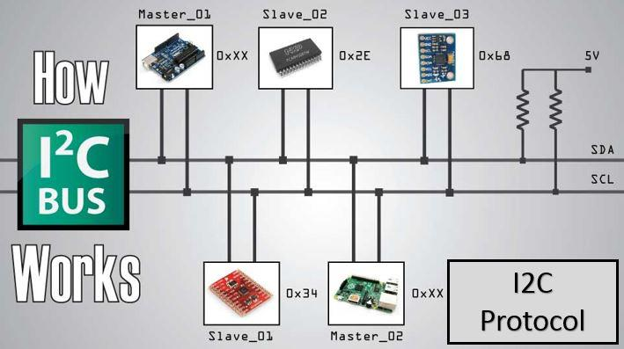

الشكل ‏1.12 ربط الطرفيات مع المتحكم باستخدام بروتوكول I2C

#### آلية عمل البروتوكول I2C:

يتم نقل الإشارة بشكل سلاسل بيانات كل منها مؤلف من (8-bit)، وذلك بعد أن يصل بت بدء الإرسال (Start bit)، حيث أنه في البداية يتم إرسال (8-bit) الخاصة بعنون الطرفية التي سيتم تبادل البيانات معها، وبعد كل سلسلة، يتم إرسال بت إضافي يدعى (Acknowledge bit) من قبل (Salve) ليخبر ال (Master) بسلامة وصول السلسلة المرسلة قبل هذا البت، ومن ثم يتم إرسال سلسلة ثانية خاصة بعنوان المسجل الداخلي للطرفية التي يتم الاتصال معها من أجل إما أن يتم قراءة محتوى هذا المسجل أو الكتابة فيه، وأخيراً يتم إرسال السلسلة التي تحمل البيانات، وتنتهي عملية الاتصال بإرسال بت أخير (Stop bit).

ويبين الشكل الآتي عملية إرسال واستقبال البيانات بين (Master – Slave).

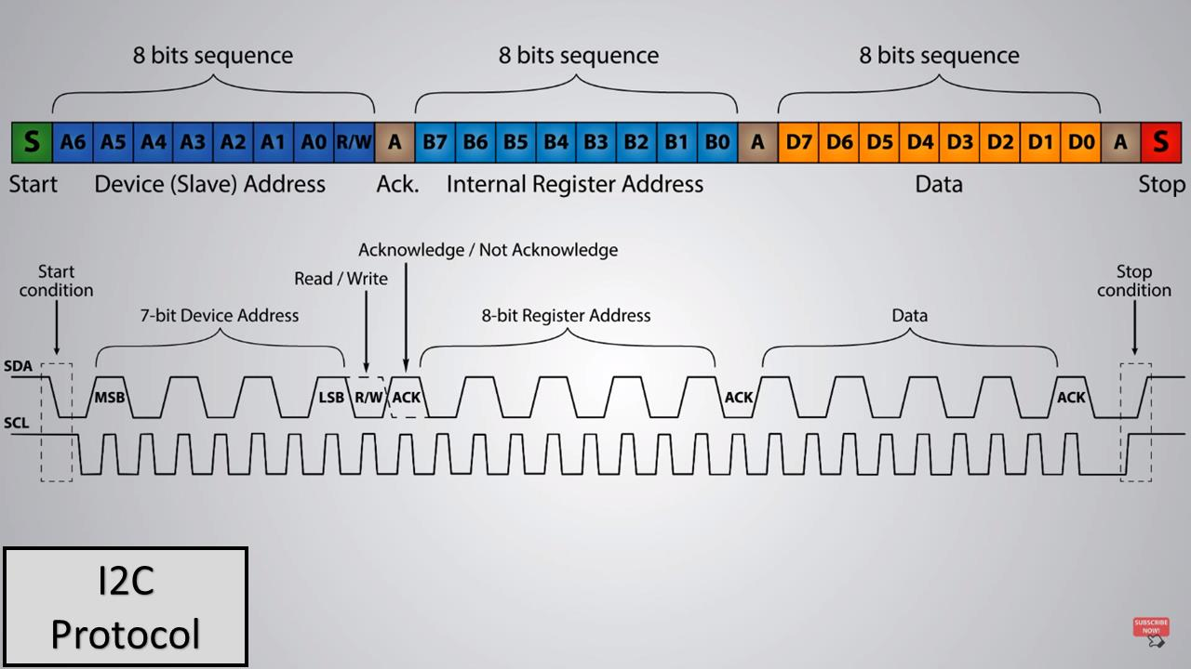

الشكل ‏1.13 عملية الإرسال والاستقبال في بروتوكول I2C

## المحركات:

وهي عبارة عن مشغلات تستخدم الطاقة الكهربائية في تحريك الآلة المطلوبة، ويوجد لها عدة انواع:

### محركات التيار المستمر :(DC Motor)

**يعرف محرك التيار المستمر بأنه:**

محرك كهربائي يستخدم التيار المستمر (DC)لتحويل الطاقة الكهربائية إلى طاقة حركية، ويعد من أبسط أنواع المحركات التي تستخدم الطاقة الكهربائية والطاقة المغناطيسية لتوليد عزم دوراني لتحريك الاشياء.

#### آلية عمل محرك التيار المستمر:

يعتمد عمل محرك التيار المستمر (البسيط) على المبدأ الآتي:

عند مرور تيار كهربائي في ناقل (الجزء المتحرك) ينشأ لدينا حقل مغناطيسي بحسب اكتشاف العالم (أورستد) يتحدد جهته باستخدام قاعدة اليد اليمنى (الإبهام باتجاه التيار، ولفات الاصابع تعبر عن جهة الحقل) وباعتبار أن الناقل السابق موضوع ضمن مجال مغناطيسي يؤمنه مغناطيس ثابت (الجزء الثابت)، تنشأ في هنا الناقل قوة كهرومغناطيسية نتيجة التجاذب والتنافر بين الحقلين السابقين، وتدعى هنه القوة بـ:  **قوة لورنز،** والتي يتم تحديد جهتها بالاعتماد على قاعدة اليد اليسرى الموضحة بالشكل أدناه، حيث تعمل هذه القوة على تحريك الناقل (الجزء المتحرك) ودوران المحرك بشكل مستمر بالاستعانة بالمسفرتين والمجّمع.

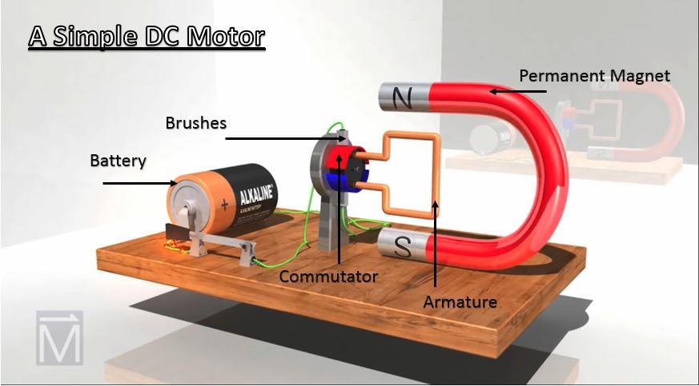

الشكل ‏1.14 مبدأ عمل محرك التيار المستمر

#### علبة السرعة:

صندوق التروس أو المناول أو علبة السرعة أو علبة المسننات هو آلة تقوم بنقل وتغيير عزم وسرعة الدوران القادم من مصدر طاقة دورانية ما باستعمال سلسة تروس ذات أحجام مختلفة. يعد نظام نقل الحركة في المركبات ذات المحرك كالسيارات أحد أهم تطبيقات صندوق التروس حيث يقوم صندوق التروس بتحويل سرعة دوران المحرك العالية نسبيا إلى سرعة مناسبة لعجلات المركبة.

غالبا ما يحتوي صندوق التروس على عدة تروس يمكن التنقل بينها بحسب تغيّر السرعة الدورانية لمصدر الطاقة الدورانية (كمحرك السيارة مثلًا) وذلك من أجل الحصول على السرعة والعزم المناسبين على مخرج صندوق التروس (مثل عجلات السيارة). يمكن أن يتم تغيير التروس في علبة السرعة يدويًا أو اوتاميتيكيًا.

### محرك السيرفو :Servo Motor

عبارة عن محركات مزودة بنظام تحكمي مغلق بتغذية خلفية سالبة، بحيث يمكّنه من عملية المقارنة بين وضعه الحالي والوضع المراد الوضول إليه، ومن ثم التحكم بحركته لبلوغ الوضع النهائي المطلوب.

### المحرك الخطوي :Stepper Motor

هو محرك كهربائي يستخدم في الآلات الصغيرة التي تحتاج لدقة في تحكم بمحركاتها مثل الطابعة وقاطع الليزر إلخ..

و من أهم ميزات هذا النوع من المحركات انه يمكن التحكم في عدد وسرعة دوراته وزاوية التوقف بدقة.

وقد تم استخدام محركات التيار المستمر DC مع علبة سرعة في مشروعنا.

### دارات قيادة محركات التيار المستمر:

هي عبارة عن دارات متكاملة تستخدم لقيادة المحركات التي لا تستطيع المتحكمات الدقيقة او دارات التحكم الاخرى قيادتها مباشرة، حيث تقوم بعمل واجهة ربط او عزل بين المحركات ودارات التحكم ولها عدة أنواع نذكر منها:

#### دارة القيادة :L293d

تحتوي على دارتي H-bridge تمكننا من التحكم في اتجاه وسرعة دوران محركين مستمرين (منفصلين) في نفس الوقت عن طريق اربعة قنوات تحكم، و قناتي تفعيل و الغاء تفعيل (قناة تفعيل لكل قناتي تحكم ) و تقدم لنا الكثير من الامكانيات:

توفر هذه الشريحة خرج قدره 600 ملي امبير لكل قناة خرج (اقصى تيار يمكن سحبه من كل قناة).

توفر إمكانية قيادة محركات جهد تشغيلها يصل إلى 36 فولت.

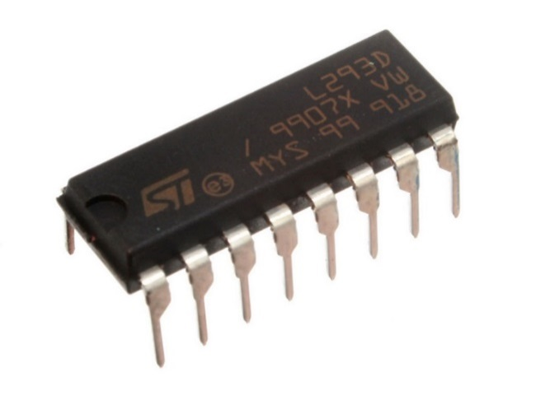تحتوي هذه الشريحة على 16 طرف موزعة 8 اطراف في كل جانب على الشكل المجاور.

الشكل ‏1.15 دارة القيادة L293D

##### وظيفة و توزع الأطراف في الدارة المتكاملة L293D:

الجدول ‏1.1 وظيفة وتوزع أطراف L293D

|  |  |
| --- | --- |
| الطرف | الوظيفة |
| 1 | قناة التفعيل الاولى للتحكم في المحرك الاول ومن هذا الطرف يمكننا التحكم بسرعة المحرك الأول. |
| 2 | دخل قناة التحكم الاولى للمحرك الاول. |
| 3 | الخرج الاول للمحرك الاول. |
| 4 | ارضي (0v). |
| 5 | ارضي (0v). |
| 6 | الخرج الثاني للمحرك الاول. |
| 7 | دخل قناة التحكم الثانية للمحرك الاول. |
| 8 | مدخل الجهد الذي تعمل عليه المحركات. |
| 9 | قناة التفعيل الثانية للتحكم في المحرك الثاني ومن هذا الطرف يمكننا التحكم بسرعة المحرك الثاني. |
| 10 | دخل قناة التحكم الاولى للمحرك الثاني. |
| 11 | الخرج الاول للمحرك الثاني. |
| 12 | ارضي (0v). |
| 13 | ارضي (0v). |
| 14 | الخرج الثاني للمحرك الثاني. |
| 15 | دخل قناة التحكم الثانية للمحرك الثاني. |
| 16 | Vcc جهد التشغيل الداخلي لدارة القيادة. |

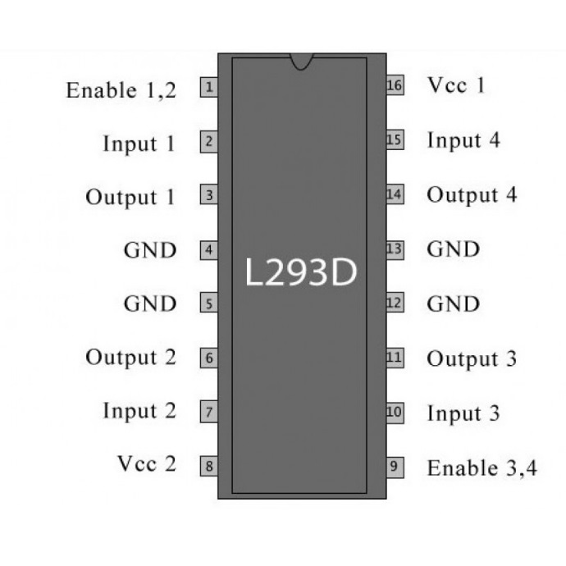

الشكل ‏1.16 توزع الأطراف في L293D

#### C:\Users\Ali Aboujaib\Desktop\L298N-Full-Bridge-Driver-IC.jpgدارة القيادة :L298d

وقد تم استخدام دارة القيادة L293d في مشروعنا

الشكل ‏1.17 دارة القيادة L289D

## الإبصار الحاسوبي:

### معالجة الصورة

هي أحد فروع علم الحاسوب تهتم بإجراء عمليات على الصور بهدف تحسنيها طبقاً لمعايير محددة أو استخلاص بعض المعلومات منها.

نظام معالجة الصور التقليدي يتألف من ستة مراحل متتالية وهي على الترتيب:

1. استحصال الصورة(image acquisition) بواسطة حساس ضوئي (على سبيل المثال آلة تصوير، حساس ليزر أوغير ذلك..)
2. المعالجة المبدئية(pre-processing) كتصفية الصورة من التشويش أو تحويلها إلى صورة ثنائية.
3. تقطيع الصورة(segmentation) لفصل المعلومات المهمة (على سبيل المثال أي جسم في الصورة) عن الخلفية
4. استخلاص الميزات(features extraction) أو الصفات.
5. تصنيف الميزات(classification) وربطها بالنمط الذي تعود إليه والتعرف على الأنماط.
6. فهم الصورة (image understanding)

و تستخدم نظم معالجة الصورة في الكثير من التطبيقات ولاسيما تطبيقات التحكم الآلي[،](https://ar.wikipedia.org/wiki/%D8%A7%D9%84%D8%A5%D9%86%D8%B3%D8%A7%D9%86_%D8%A7%D9%84%D8%A2%D9%84%D9%8A) [ا](https://ar.wikipedia.org/wiki/%D8%A7%D9%84%D8%A5%D9%86%D8%B3%D8%A7%D9%86_%D8%A7%D9%84%D8%A2%D9%84%D9%8A)لروبوت،الرؤية الحاسوبية، ...الخ.

#### الصورة الرقمية:

هي تمثيل للصور ثنائية الأبعاد على الحاسوب بواسطة الصفر والواحد (01). و تتكون كل صورة رقمية على الكمبيوتر من البيكسل وهو أصغر وحدة في الصورة. و كل صورة هي مصفوفة تحتوى على صفوف وأعمدة من البيكسلات وكلما زادت عدد البيكسلات كلما كانت الصورة أوضح و تنقسم الصور الرقمية إلى:

1. صورة ثنائية Binary Image :

وهي الصورة التي تحتوى على اللونين الأبيض والأسود فقط ويحمل كل بيكسل بها إما الصفر أو الواحد.

1. صورة متدرجة الرمادي Grayscale Image :

وهي الصورة التي تحتوى الأبيض والأسود مع تدرجات الرمادي وتمثل شدتها بأرقام من 0 إلى 255 حيث يمثل الرقم 1 اللون الأبيض و255 فإن اللون لهذا البيكسل يكون أسود وعند تمثيل هذه الصورة على الكمبيوتر تمثل عن طريق أعمدة متساوية وصفوف متساوية من البيكسلات كل بيكسل بها 8 بيت تحدد الشدة من 0 إلى 255.

1. الصورة الملونة Color Image :

هي الصورة الرقمية التي تدعم الألوان عن طريق تخصيص ثلاثة خانات بكل بيكسل لتحديد شدة الألوان الثلاثة الأساسية (الأحمر والأخضر والأزرق) وكل خانة تحتوي 8bit للكتابة عليها مثلا شدة الأخضر قد تكون 00100000 أى أن هناك 24 بيت بكل بيكسل، ولكن بعض الصور قد تكون بها 8 بيت فقط وتحتوى على 256 لون فقط.

1. يوجد طرق أخرى لتمثيل الصور مثل أن يتم تمثيل الصورة كدالة f(x,y) وطرق أخرى...

وتعرض الصور الرقمية عن طريق الملفات GIF,Bmp,JPEG,PNG,RAW وغيرها للمراجعة.

### كاشفات وواصفات الميزات:

لنفترض أننا نريد طريقة لاكتشاف غرض في صور أخرى أيضًا. لن تكون زاوية واحدة كافية لتحديد هذا الغرض في أي صورة أخرى، ولكن يمكننا أخذ مجموعة من الميزات التي تحدد شكل هذا الغرض، وتجميعها معًا في مصفوفة (أو شعاع) ، ثم استخدام هذه المجموعة من الميزات لإنشاء كاشف لهذا الغرض!

الميزة هي معلومة ذات صلة بحل المهمة الحسابية المتعلقة بتطبيق معين. قد تكون الميزة هي مناطق محددة في الصورة مثل النقاط أو الحواف أو الأشياء. قد تكون الميزات أيضًا ناتجة عن عملية أو اكتشاف ميزة مطبقة على الصورة. يمكن تصنيف الميزات إلى فئتين رئيسيتين:

* الميزات الموجودة في مواقع محددة من الصور ، مثل قمم الجبال أو زوايا المباني أو المداخل أو بقع الثلج المميزة. غالبًا ما تسمى هذه الأنواع من المعالم المحلية **بميزات** **النقطة الرئيسية keypoint features** (أو حتى الزوايا) وغالبًا ما يتم وصفها بمجموعة البكسلات المحيطة بموقع النقطة.
* تسمى الميزات التي يمكن مطابقتها بناءً على اتجاهها وشكلها المحلي **بالحوافedges**  ويمكن أن تكون أيضًا مؤشرات جيدة لحدود الكائن في صورة أو تسلسل صور.

### مفاهيم أساسية:

* الكشف Detection: تحديد نقطة الاهتمام
* الوصف Description: يتم وصف المظهر المحلي حول كل نقطة ميزة بطريقة ما ثابتة تحت التغييرات في الإضاءة والتحويل والقياس والدوران في المستوى. عادةً ما ننتهي بشعاع واصف لكل نقطة معلم.
* المطابقة: تتم مقارنة الواصفات عبر الصور ، لتحديد الميزات المتشابهة. بالنسبة إلى صورتين ، قد نحصل على مجموعة من الأزواج (Xi ، Yi) ↔ (Xi` ، Yi`) ، حيث (Xi ، Yi) هي ميزة في صورة واحدة و (Xi` ، Yi`) ميزة المطابقة في الأخرى صورة.

### خوارزمية FAST لاكتشاف الزوايا

تتميز هذه الخوارزمية عن شبيهاتها بأنها سريعة بما فيه الكفاية حتى تعمل مع التطبيقات التي تعمل بالوقت الحقيقي مثل السيارة ذاتية القيادة (وتعقب الغرض في مشروعنا) و الهدف الأساسي من هذه الخوارزمية هو إيجاد زوايا غرض .

#### اكتشاف ميزة باستخدام Fast :

الشكل ‏1.18 خوارزمية Fast

1. نقوم باختيار بيكسل في صورة و من ثم تعريفه كنقطة اساسية او غير اساسية و من ثم تحديد شدة البيكسل .
2. تحديد قيمة عتبة مناسبة سيتم عندها التعرف على الزاوية .
3. سيتم التعرف على بيكسل على أنه زاوية إذا وجد مجموعة n من البيكسلات المجاورة (ال 16 هنا) و التي تشكل دائرة بحيث تكون أكثر سطوعاً من شدة البيكسل مجموعاً إليها عتبة التحسس أو أقل من شدة البيكسل مضروبة بعتبة التحسس.

### خوارزمية BRIEF:

(الميزات الابتدائية المستقلة القوية الثنائية): binary robust independent elementary features:

بسبب استهلاك الذاكرة الكبير في العديد من خوارزميات واصفات الميزات تم إيجاد BRIEF التي توفر في الذاكرة وتعطينا سرعة أكبر بالمطابقة.

في BRIEF يتم إيجاد السلاسل الثنائية binary strings بشكل مباشر بدون إيجاد الواصفات. يأخذ صورة مهذبة للتصحيح ويختار مجموعة من nd (x,y) أزواج الموقع (بطريقة موضحة ضمن أوراق البحث الخاصة بالخوارزمية BRIEF). ثم تتم مقارنة شدة بعض البيكسلات عند هذه الأزواج. على سبيل المثال ليكن في البداية موضع الأزواج q,p. إذا كانت شدة البيكسل p أكبر من شدة البيكسل q عندها النتيجة ستكون 1، وغير ذلك ستكون النتيجة 0. وهذا يطبق على كل مواضع الأزواج nd لنحصل على أبعاد nd سلسلة البت.

nd يمكن أن تكون 128 أو 256 أو 512

بكلمات مختصرة: إن BRIEF هو أسرع طريقة لحساب ميزة الوصف والمطابقة. ويوفر لنا نسبة تمييز وتعرف عالية.



الشكل ‏1.19 السلاسل الثنائية الناتجة عن خوارزمية Brief

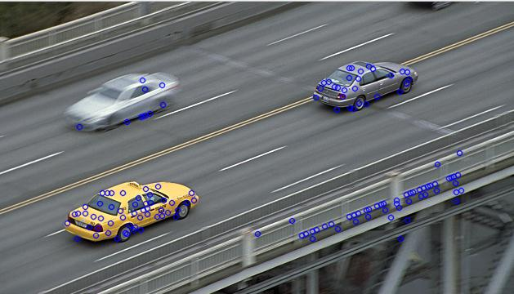

الشكل ‏1.20 وصف الميزات في الصورة بخورازمية BRIEF

### واصفات النقاط المميزة ORB:

**(Oriented FAST and Rotated BRIEF)**

تعتبر عبارة عن كاشف وواصف للصورة، تعتمد على الكاشف FASTوالواصف .BRIEFفي البداية تُكتشف النقاط باستخدام الكاشف FAST، ثم تُطبق قوانين كاشف الزوايا هاريس Harris corner على النقاط المكتشفة، وتُؤخذ النقاط الأكبر من عتبة معينة.

الكاشف FAST لا ينتج نقاط متعددة المقاييس، ولذلك يتم تطبيق هرم المقاييس على الصورة وحساب النقاط المميزة في كل مقاس.

بالنسبة لوصف النقاط المميزة، لا يحتوي هذا الواصف على نمط معين لأخذ العينات. لكنه يقوم بحساب توجه الواصف باستخدام العزوم من الدرجة الأولى للصورة، حيث يقوم بحساب مركز الكتلة للكثافة اللونية intensity centroid، والذي يعبر عن المتوسط الحسابي للشدات اللونية في البيكسلات الموجودة في منطقة النقطة المميزة، وتُعتبر الزاوية بين مركز الكتلة للكثافة اللونية ومركز النقطة المميزة هي الزاوية التي تمثل توجه الواصف. أما بالنسبة لأخذ الأزواج للمقارنة، تُستخدم خوارزمية تَعلّم تعمل على زيادة التباين variance بين الأزواج، والتقليل من الارتباط correlation فيما بينها. تستخدم الخوارزمية 256 زوج للمقارنة، فيكون الواصف عبارة عن شعاع ذي 256 عنصر.

## مسألة التخصيص والخوارزمية الهنغارية لحلها:

### مسألة التخصيص assignment problem :

تتعامل مسألة التخصيص مع تخصيص الآلات للمهام، والعاملين للوظائف، ولاعبي كرة القدم في المواقع، وما إلى ذلك. الهدف هو تحديد المهمة المثلى التي تقلل من التكلفة الإجمالية أو تزيد من فعالية الفريق.

لنفترض على سبيل المثال أن لدينا أربع وظائف يجب أن ينفذها أربعة عمال. بما أن كل عامل لديه مهارات مختلفة ، فإن الوقت المطلوب لأداء وظيفة يعتمد على العامل المكلف بها.

تعرض المصفوفة أدناه الوقت المطلوب (بالدقائق) لكل عامل ضمن كل وظيفة. يتم ترميز الوظائف بواسطة J1 و J2 و J3 و J4 ، والعمال بواسطة W1 و W2 و W3 و W4.

|  |  |  |  |  |
| --- | --- | --- | --- | --- |
|  | J1 | J2 | J3 | J4 |
| W1 | 82 | 83 | 69 | 92 |
| W2 | 77 | 37 | 49 | 92 |
| W3 | 11 | 69 | 5 | 86 |
| W4 | 8 | 9 | 98 | 23 |

الجدول ‏1.2 مثال عددي عن مسألة التخصيص

يجب على كل عامل أن يؤدي وظيفة واحدة بالضبط، والهدف هو تقليل الوقت الإجمالي المطلوب لأداء جميع الوظائف.

الأفضل هو تعيين العامل 1 في الوظيفة 3 ، والعامل 2 في الوظيفة 2 ، والعامل 3 في الوظيفة 1 والعامل 4 في الوظيفة 4. ويبلغ إجمالي الوقت المطلوب 69 + 37 + 11 + 23 = 140 دقيقة. أما باقي التخصيصات الأخرى فتسبب قدر أكبر من الوقت المطلوب.

يمكن استخدام الخوارزمية الهنغارية للعثور على هذا التخصيص الأمثل. سيتم توضيح خطواتها تالياً.

### الخوارزمية الهنغارية Hungarian algorithm:

تتكون الخوارزمية الهنغارية من أربع خطوات. يتم تنفيذ الخطوتين الأولى والثانية مرة واحدة ، بينما يتم تكرار الخطوتين 3 و 4 حتى يتم العثور على التخصيص الأمثل. دخل الخوارزمية هو مصفوفة مربعة n بـ n بعناصر غير سالبة.

* الخطوة 1: طرح الحد الأدنى للصف:  
  لكل صف ، ابحث عن أدنى عنصر واطرحه من كل عنصر في هذا الصف.
* الخطوة 2: طرح الحد الأدنى للعمود:  
  وبالمثل ، لكل عمود ، ابحث عن أدنى عنصر واطرحه من كل عنصر في هذا العمود.
* الخطوة 3: تغطية جميع الأصفار بأقل عدد من الخطوط:  
  تغطية جميع الأصفار في المصفوفة الناتجة باستخدام الحد الأدنى من الخطوط الأفقية والعمودية. إذا كانت هناك حاجة لخطوط عددها n ، فنكون وصلنا للتخصيص المثالي (الأصفار) فتتوقف الخوارزمية.  
  إذا كانت هناك حاجة إلى أقل من n سطر ، فتابع إلى الخطوة 4.
* الخطوة 4: إنشاء أصفار إضافية:  
  ابحث عن أصغر عنصر (يطلق عليه k) الذي لا يغطيه خط في الخطوة 3. اطرح k من جميع العناصر غير المغطاة ، وأضف k إلى جميع العناصر التي تم تغطيتها بخطين.

## المتحكم التناسبي التكاملي التفاضلي (PID controller) :

يعتبر واحداً من أقدم المتحكمات و أكثرها استخداماً في مجال التحكم، حيث نطبق على دخل هذا المتحكم إشارة خطأ و يعمل هو على تعديل إشارة التحكم في خرجه من أجل تقليل قيمة الخطأ .

يُعرف تابع التحويل للـ PID :

$$G\left(S\right)=k_{p}+\frac{k_{i}}{s}+k_{d}.s=\frac{k_{d}.s^{2}+k_{p}.s+k_{i}}{s}$$

$k_{p}$: الربح التناسبي .

$k_{i}$: الربح التكاملي .

$k_{d}$: الربح التفاضلي .

يوجد ثلاثة أجزاء مختلفة لهذا المتحكم والتي تشكل إشارة الخرج، و هي التناسب، التكامل، والتفاضل.

جزء التناسب يقوم بتكبير إشارة الخطأ $e$ بمقدار ثابت $k_{p}$،و بشكل عام زيادة ثابت التناسب يجعل من المتحكم أسرع و أفضل من ناحية معالجة الإضطراابات (و لكنه يخفض هامش الاستقرار)ويؤدي إلى زيادة تغيرات إشارة التحكم ، اذا كانت إشارة الخطأ صغيرة وثابتة فإنه يمكن للجزء التناسبي أن يكون غير قادر على التعامل مع هذا الخطأ.

الجزء التكاملي يقوم بمكاملة الخطأ من خلال الزمن مما يؤدي لزيادة إشارة التحكم و يدفع إشارة الخطأ نحو الصفر .

الثابت $k_{i}$ يدعى بثابت التكامل و يقوم بتحديد قيمة ربح الجزء التكاملي من المتحكم .

و بشكل عام :  
الثابت التناسبي يسرع الإستجابة و لكنه يُنتج خطا الحالة الساكنة ،الثابت التكاملي يُلغي خطأ الحالة الساكنة ولكنه يُنتج إهتزازاً مع تجاوز ، اما المفاضل فهو يلغي التجاوز .

### عمل المتحكم في الحلقة المغلقة :

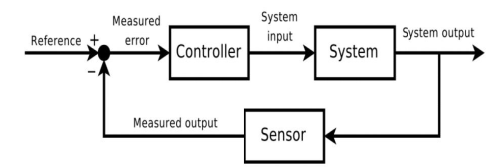

الشكل ‏1.21 مخطط صندوقي لمتحكم PID في الحلقة المغلقة

إن خرج المُتحكم يعطى بالعلاقة :

$$u\left(t\right)=k_{p}e\left(t\right)+k_{i}\int{e\left(t\right).d(t)}+k_{d}.\frac{de\left(t\right)}{d\left(t\right)}$$

$y$: خرج النظام.

$e$:الخطأ المقاس .

$u$:دخل النظام .

تقوم الإشارة $u(t)$ بالتحكم بالنظام لتعطي الخرج $y(t)$ الذي يُرسل كتغذية خلفية للمقارن(الطارح) للحصول على إشارة خطأ جديدة و تتكرر العملية.

### مميزات عوامل PID :

يقوم الربح التناسبي $k_{p}$ بإنقاص زمن الصعود للإشارة ، لكنه لا يلغي خطأ الإستقرار الأمر الذي يقوم  
به الربح التكاملي $k_{i}$ في حين يقوم الربح التفاضلي $k_{d}$ بزيادة استقرار النظام بإنقاص التجاوز.

يبين الجدول التالي أثر زيادة كل معامل على محددات الإستجابة:

|  |  |  |  |  |
| --- | --- | --- | --- | --- |
| خطأ الحالة المستقرة | زمن الاستقرار | التجاوز | زمن الصعود | المعامل |
| إنقاص | تغير طفيف | زيادة | إنقاص | $$k_{p}$$ |
| إلغاء | زيادة | زيادة | إنقاص | $$k_{i}$$ |
| تغير طفيف | إنقاص | إنقاص | تغير طفيف | $$k_{d}$$ |

الجدول ‏1.3 أثر زيادة معاملات PID

قد لايكون الجدول السابق دقيقاً بسبب الإرتباط بين العوامل الثلاثة السابقة ، حيث أن تغير أحد يؤثر في قيمة الباقي وبالتالي تتغير الإستجابة المرجوة .

ويتطلب ذلك القيام بعملية معايرة للحصول على الإستجابة المرغوبة.

### مراحل تصميم متحكم PID :

* نقوم برسم إستجابة النظام بالحلقة المفتوحة $(ol)$
* نضيف متحكم تناسبي لتحسين زمن الصعود .
* نضيف متحكم تكاملي لإلغاء خطأ مرحلة الإستقرار .
* نضيف متحكم تفاضلي للتحكم بالتجاوز.

### موالفة المتحكم PID :

تُعد عملية موالفة الحلقة Loop tuning من أعقد عمليات التحكم لاسيما الموالفة المباشرة أثناء العمليات  
والسبب هو عدم وجود قانون ثابت يحكم العملية.  
فيتطلب ذلك إختيار دقيق للمعاملات الثلاثة ( الربح التناسبي والتكاملي والتفاضلي) لتفادي حالة عدم الإستقرار بالنظام ، حيث نتيجة ذلك سيطول الزمن اللازم لعملية المعايرة للحصول على استقرار النظام (للحصول على القيم الثلاثة اللازمة لتحقيق الإستقرار).

## تخطيط المسار :(Path Planning)

تخطيط المسار هي أولوية مهمة للروبوتات مستقلة الحركة والتي تمكّن الروبوت من إيجاد الطريق الأقصر أو الأمثل بين نقطتين، حيث أن المسارات المثلى هي المسارات التي تقل فيها الالتفاتات أو كمية استخدام المكابح أو أي شيء يتطلبه التطبيق، خوارزميات إيجاد الطرقات المختصرة هي ليست مهمة فقط من أجل الروبوتات بل أيضاً من أجل توجيه الشبكات وألعاب الفيديو وتسلسلات الجينات.

#### Dijkstra’s algorithm:

هي خوارزمية للعثور على أقصر المسارات بين العقد في المخطط البياني (graph) ، وظيفة هذه الخوارزمية هي إيجاد أقصر مسار بين عقدتين أو بمعنى آخر إيجاد المسارات الأقصر بين العقدة المصدر وباقي العقد في المخطط البياني والتي بدورها تنتج شجرة المسارات الأقصر.

يمكن استخدامها إيضاً للعثور على أقصر مسار من عقدة مصدر لعقدة وجهة حيث يتم إيقاف الخوارزمية بمجرد تحديد أقصر مسار للعقدة الوجهة، على سبيل المثال، إذا كانت عُقد المخطط البياني تمثل المدن وتمثل الوصلات بين العقد والتي تعبر عن كلفة الانتقال بين عقدة وأخرى وفي مثالنا لنفترض انها هي المسافة بين المدينتين المتصلتين بشكل مباشر (من أجل التبسيط، نقوم بتجاهل الإشارات المرورية وعلامات التوقف والطرق المرورية وغيرها من العوائق)، يمكن استخدام خوارزمية Dijkstra للعثور على أقصر طريق بين مدينة وجميع المدن الأخرى.

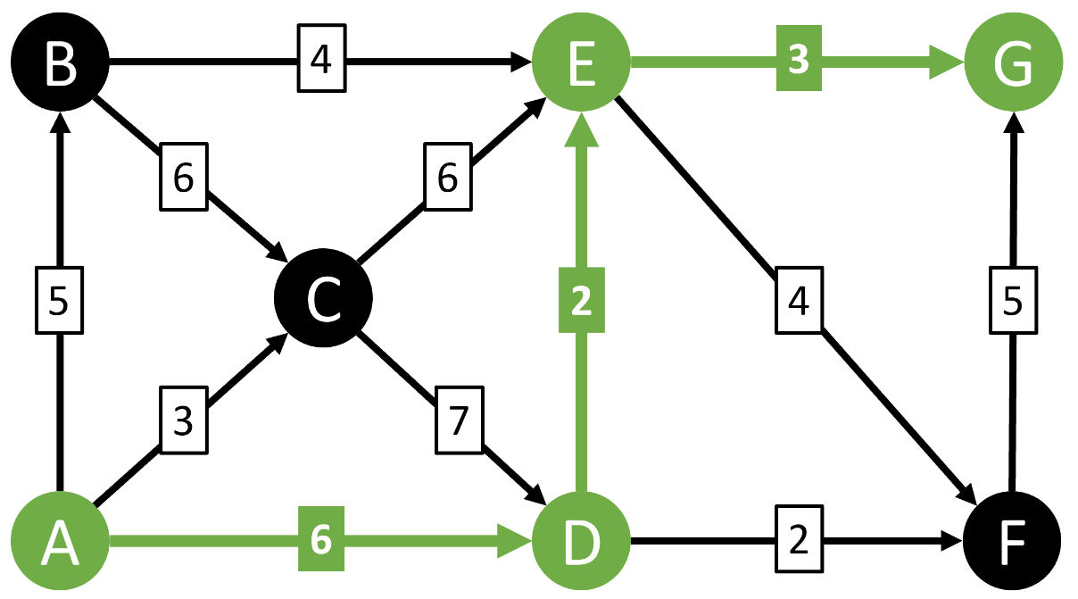

الشكل ‏1.22 خوارزمية Dijkstra لإيجاد الطريق الأقصر

آلية عمل الخوارزمية:

بالبداية يحتوي المخطط البياني على التالي:

* عُقد أو قِمم، يعبر عنها في الخوارزمية ب v أو u.
* وصلات موزونة أو مثقّلة تربط بين عقدتين حيث يعبر عن الوصلة ب (u,v) ويعبر عن وزن الوصلة ب w(u,v) الموضح بالشكل أعلاه حيث أن الوزن هو الرقم المحاط بمستطيل.

في البداية نقوم بتهيئة ثلاث قيم:

* dist، وهي مصفوفة مسافات من العقدة المصدر s إلى كل عقدة من عُقد المخطط، يتم تهيئة العقدة المصدر على الشكل التالي:

$dist(s)=0;$ وباقي العقد vيتم تهيئتها على أن: $dist(v)=∞$

يتم القيام بهذا الأمر في البداية فقط، لأنه مع تقدم الخوارزمية سيتم إعادة حساب ال dist من العقدة المصدر s إلى كل عقدة v في المخطط البياني وتنتهي عند إيجاد اقصر مسار للعُقد v.

* Q، طابور يضم كل العقد الموجودة ضمن المخطط، في نهاية تنفيذ الخوارزمية سيكون الطابور Q فارغ.
* S، مصفوفة فارغة لتحديد أي العُقد التي زارتها الخوارزمية، في نهاية تنفيذ الخوارزمية ستكون S حاوية على جميع عُقد المخطط.

ستتنفذ الخوارزمية على الشكل التالي:

1. طالما أن Q ليست فارغة أَخرج العُقد v التي ليست موجودة في S من الطابور q مع اصغر dist(v).  
   في المرور الأول: العقدة المصدر هي التي سيتم اختيارها لأن ال dist(s) تم تهيئته ب 0.  
   في المرور التالي: العقدة التالية والتي تحتوي على اصغر dist سيتم أختيارها.
2. إضافة العقدة v إلى المصفوفة S للإشارة انّ العقدة v تم زيارتها.
3. تحديث قيمة ال dist لكافة العقد الأبناء من العقدة الحالية v على الشكل التالي:

لكل عقدة ابن u:

if dist(v) + weight(u,v) <dist(u)

فإنه يوجد مسار اقصر للعقدة u، لذلك يتم تحديث ال dist(u) بقيمة المسار الأقصر التي تم إيجادها.  
وإلا فلا يتم تحديث قيمة ال dist(u).

لقد زارت الخوارزمية جميع العقد في المخطط ووجدت المسار الأقصر بين كل عقدة والعقدة المصدر.

dist الآن تحتوي على شجرة المسارات الأقصر من العقدة المصدر.

لنفترض لدينا ال graph التالي:

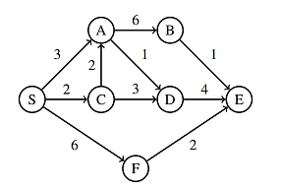

الشكل ‏1.23 مثال تطبيقي عن خوارزمية Dijkstra

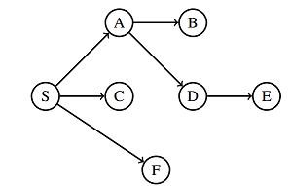بعد تطبيق الخوارزمية:

الشكل ‏1.24 الطريق الأقصر من العقدة S إلى جميع العقد

### Gradient Descent Algorithm:

Gradient Descent هي واحدة من الخوارزميات الأكثر استخداماً في تعلم الآلة والتعلم العميق وتخطيط المسار.

وهي خوارزمية تحسين تستخدم في تدريب النماذج، وبكلمات بسيطة فإن ال Gradient Descent يجد المعاملات التي تقلل من تابع التكلفة(Cost function) .

يقوم Gradient Descent بذلك من خلال التحريك التكراري نحو مجموعة من قيم المعاملات التي تقلل التابع، مع اتخاذ خطوات في الاتجاه المعاكس للتدرج.

Gradient هو تابع ذو قيم شعاعية تمثل ميل المماس للرسم البياني للتابع، مشيراً إلى اتجاه أكبر معدل زيادة للتابع، وهو مشتق يشير إلى انحدار أو ميل تابع التكلفة.

على سبيل المثال: افترض نفسك على قمة جبل. وهدفك هو الوصول إلى قاع الجبل، لكن هناك مشكلة: أنك معصب العينين ولا تستطيع الرؤية، ما هو الحل؟ الحل هو أن تمشي بخطوات صغيرة وباتجاه أكبر ميل، وتقوم بذلك بشكل متكرر حتى الوصل إلى قاع الجبل.

هذا ما تفعله بالضبط خوارزمية Gradient Descent، هدفها الوصول إلى أخفض نقطة في الجبل، الجبل هو البيانات المرسومة في الفضاء، حجم الخطوة التي تنتقلها هو معدل التعلم، الشعور بالميل من حولك وتحديد أيهما أعلى يحسب التدرج لمجموعة من قيم المعاملات والتي تتم بشكل متكرر، الاتجاه المختار هو المكان الذي تقل فيه دالة التكلفة ( الاتجاه المعاكس للتدرج)، أدنى نقطة في الجبل هي القيمة حيث وصلت تكلفة التابع إلى الحد الأدنى.

ما هو معدل التعلم(Learning rate) ؟

كما قلنا، التدرج هو عبارة عن تابع شعاعي القيمة، وبما أنه شعاع فلديه اتجاه وطويلة. تقوم ال Gradient Descent بضرب التدرج برقم يدعى معدل التعلم أو حجم الخطوة لتحديد النقطة القادمة.

على سبيل المثال: لدينا التدرج بطويلة 4.2 ومعدل تعلم 0.01، عندها خوارزمية ال Gradient Descent ستختار النقطة التالية بعيدة عن النقطة الحالية بمقدار 0.042.

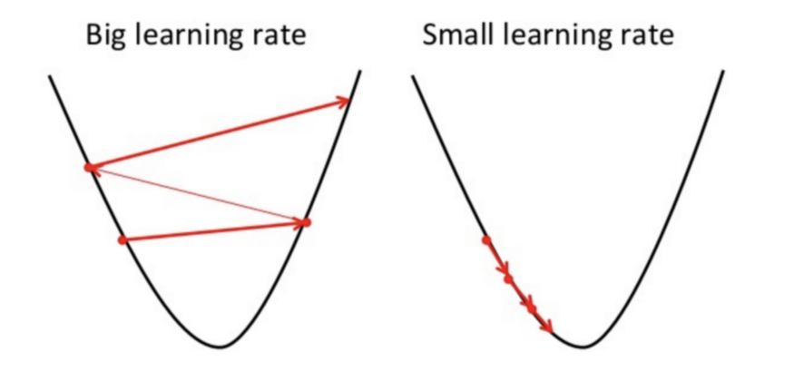

الشكل ‏1.25 أثر معدل التعلم في خوارزمية Gradient Descent

#### تنعيم المسار Path Smoothing:

شاهدنا في البيئات المتقطعة أنً خوارزميات تخطيط المسار تنتج لنا أفضل وأمثل مسار ممكن للانتقال من المصدر إلى الوجهة بخطوط مستقيمة كما في الشكل أدناه.



الشكل ‏1.26 مسار غير منحن

إن تخطيط مسار منحنٍ سيكون حلاً مثالياً بالنسبة لحافلة، حيث في الواقع لا يمكن لحافلة الالتفاف 90 درجة.

سبب إضافي للتنعيم هو إعطاء ترخيص بالسماح للخطأ الذي يحدث بشكل طبيعي خلال عملية الحركة، كما يمكن أن يكون هناك خطأ طفيف في بيانات الحساسات التي تحدد موضع السيارة، ومن المحتمل أن يتسبب فعل الحركة نفسه في تراكم بعض الأخطاء.

لنفترض أن لدينا مسار مثالي تمشي ضمنه سيارة، ونريد تنعيم هذا المسار:

من أجل المعادلات، سنرمز لنقاط المسار المنعّم في الخطوة الزمنية i بالرمز y، وسنرمز لنقاط المسار الأصلي بالرمز x، العنصر xذو الترتيب i يشير إلى مصوفة مكونة من الإحداثيات x ,y في الخطوة الزمنية i.

$$x_{i}={\left[x,y\right]}_{i}$$

(إحداثيات نقاط المسار الأساسي)

$$y_{i}={\left[x,y\right]}_{i}$$

(إحداثيات نقاط المسار المنعّم)

نقوم بتهيئة yi على أنه xiوذلك قبل المرور بعملية تكرارية لضبط المسار المنعّم بناءً على خطوات التحسين.

$$y_{i}=x_{i}$$

أول عملية تحسين هي تخفيض الفرق بين إحداثيات المسار الأصلي والمسار المنعّم.

$$\min{→} {\left(x_{i}-y_{i}\right)}^{2}$$

ثم وبنفس التكرار، نحتاج لتخفيض الفرق بين إحداثيات المسار المنعم بين الخطوة الزمنية i والخطوات الزمنية المجاورة.

$$\min{→} {\left(y_{i}-y_{i-1}\right)}^{2}$$

$$\min{→} {\left(y_{i}-y_{i+1}\right)}^{2}$$

اذا قمنا فقط بتخفيض الفرق بين المسار الأصلي والمسار المنعم، سينتج لدينا المسار الأصلي.

وإذا قمنا فقط بتخفيض الفرق بين نقطتين متتاليتين في المسار المنعم، لن ينتج لدينا مسار.

بما أن التحسينين يتعارضان مع بعضهما البعض، يمكننا ضبط التنعيم من خلال المعامل α، كلما كان ألفا أكبر كلما كانت النقاط أكثر نعومة، في حين أن العكس سيعطي نقاط ملاصقة للنقاط بالمسار الأصلي.

$$\min{→} α{\left(y_{i}-y_{i-1}\right)}^{2}$$

$$\min{→} α{\left(y_{i}-y_{i+1}\right)}^{2}$$

لتخفيض الفرقين، يمكننا استخدام ال Gradient Descent.

في التحديث الأول، يمكننا تحديث إحداثيات النقاط المنعّمة باتجاه تخفيض الفرق بين النقاط المنعمة والأصلية.

$$y_{i}→y_{i}+α(x_{i}-y_{i})$$

في التحديث الثاني، يمكننا تحديث النقاط المنعّمة باتجاه تخفيض الانحراف بين النقاط المنعّمة المجاورة، يعمل β بيتا مثل الفا حيث يضبط مقدار التركيز على تحديث الأحداثيات المنعّمة.

$$y_{i}→y_{i}+ β (y_{i+1}+y_{i-1}-2y_{i})$$

هكذا سيصبح شكل المسار بعد التنعيم.



الشكل ‏1.27 المسار المنحني الناتج

# الفصل الثاني: الإجراء العملي

## التصميم

يقسم إلى : تصميم النموذج الأولي   
 التصميم النهائي للطاولة بشكل كامل

في النموذج النهائي للمشروع يجب ان تقوم الطاولة بتحريك الغرض الذي عليه و لكن كان علينا التأكد من صحة معادلات و قوى الحركة المتبعة في تقنية 3wd فكان لا بُّد من إنشاء نموذج أولي مصغر لتجريب معادلات الحركة قبل تنفيذ الطاولة بشكل كامل.

### تصميم النموذج الأولي

و في النموذج الأولي لعدم إمكانية استخدام خلية واحدة لتحريك غرض فقمنا بقلب الخلية بحيث تصبح هي التي تتحرك وفقاً لمعادلات الحركة المدخلة مما يمكننا من اجراء الاختبارات على المعادلات .

بدايةً قمنا باستخدام برنامج sketchUp من اجل تصميم النموذج الأولي .

#### النموذج التجريبي الأول :

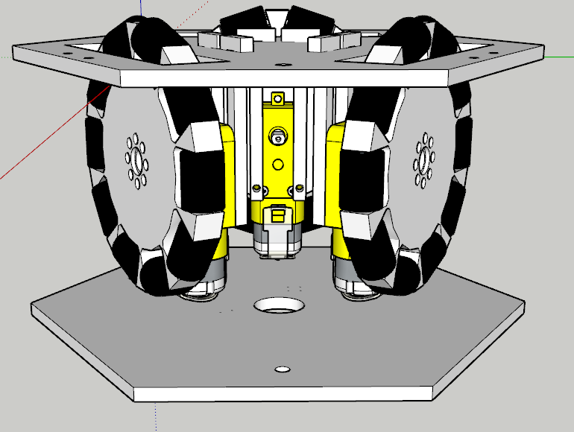كان النموذج الأولي عبارة عن روبوت يعتمد تقنية 3 wheeled omnidirectional مؤلف من 3 محركات و 3 عجلات omni و سطح علوي على شكل مسدس مصنوع من مادة البليكسي و يهبط منه قطع لتثبيت المحركات مع السطح العلوي على شكل حرف $T$ (قطعتان لكل محرك) وهي مصنوعة من البليكسي أيضاً إضافة إلى السطح السفلي و هو شكل يحوي منافذ تؤمن تلامس العجلات مع الأرضية ، و قد استخدمنا فيه عجلات omni ذات قطر 10 سم لعدم توافر العجلات المطلوبة في ذلك الحين ، ففي البداية كانت العجلة محمولة بشكل كامل على المحرك كما في الشكل :

الشكل ‏2.1 النموذج التجريبي الأول

و لكن لم يستطع الروبوت الحركة و ذلك بسبب وزن العجلات الذي كان محمولاً على المحرك مما جعل سرعة المحرك محكومة بوزن العجلة و ليس بالسرعة التي يقررها المتحكم فكان لا بد من إجراء بعض التعديلات .

#### النموذج التجريبي الثاني :

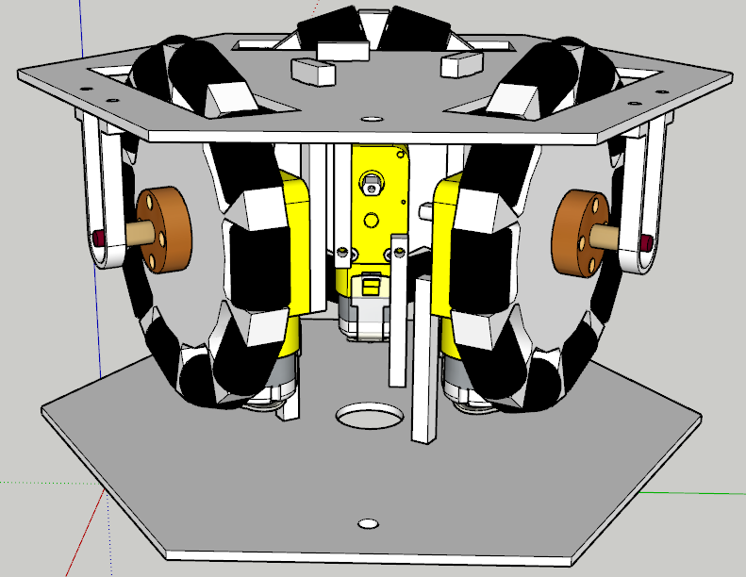في النموذج الثاني تم إضافة محاور مطبوعة بإستخدام الطباعة ثلاثية الأبعاد و هي محاور مثبتة من احد طرفيها بالمحرك اما الطرف الثاني فهو محمول على قطعة لها شكل حرف $U$ مطبوعة بتقنية الطباعة ثلاثية الأبعاد تحمل العجلة و هي مثبتة على السطح السفلي للروبوت و بين المحور وحامل المحور رولمان لمنع الاحتكاك يبين الشكل النموذج الثاني للروبوت :

الشكل ‏2.2 النموذج التجريبي الثاني

وأظهر برنامج sketchUp عدم دقة في القطع المطبوعة بالطباعة ثلاثية الأبعاد فكان علينا اختيار أداة أكثر كفاءة و أكثر دقة فكان الخيار الأمثل برنامج الـ solidworks الذي قمنا باستخدامه لإعادة تصميم النموذج الأولي و الذي كان قاعدة للانطلاق منها وصولاً إلى تصميم الطاولة بشكل كامل .

### التصميم النهائي للطاولة

صممنا طاولة تقسم الى 20 خلية و في كل خلية 3 عجلات فكانت نتائج مرحلة التصميم لكل خلية ما يلي :

1. سطح علوي لكل خلية.
2. السطح السفلي للطاولة الذي يقوم بجمع الخلايا مع بعضها.
3. حوامل المحركات .
4. محور حامل و جامع للعجلات .
5. حامل للمحور.

#### السطح العلوي للخلية :

و هو شكل مسدس مصنوع من البليكسي فيه 3 فتحات تؤمن بروز العجلات و 3 فتحات لحوامل المحركات و فتحات لتثبيت حوامل المحاور و فتحات لجمع كل خلية مع الخلاية المجاورة كما هو مبين بالشكل :

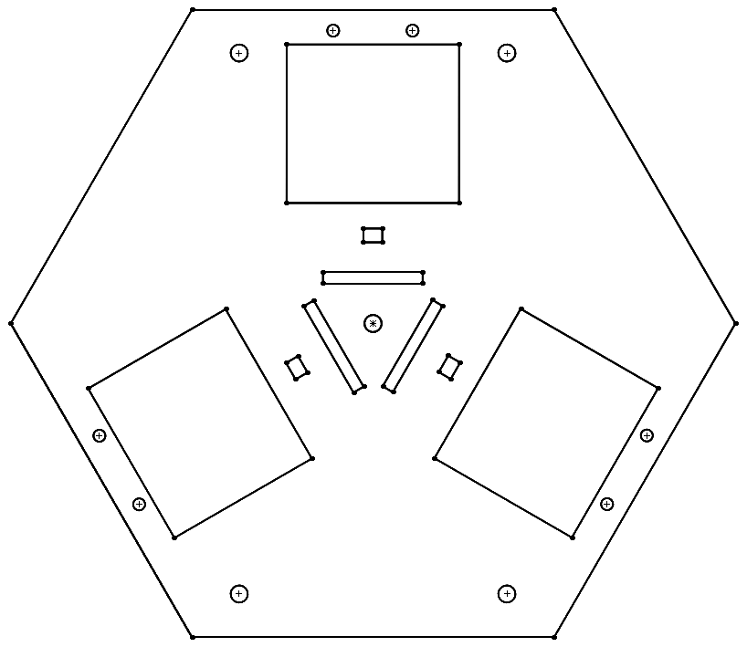

الشكل ‏2.3 السطح العلوي للخلية

#### التصميم العلوي للطاولة كاملة :

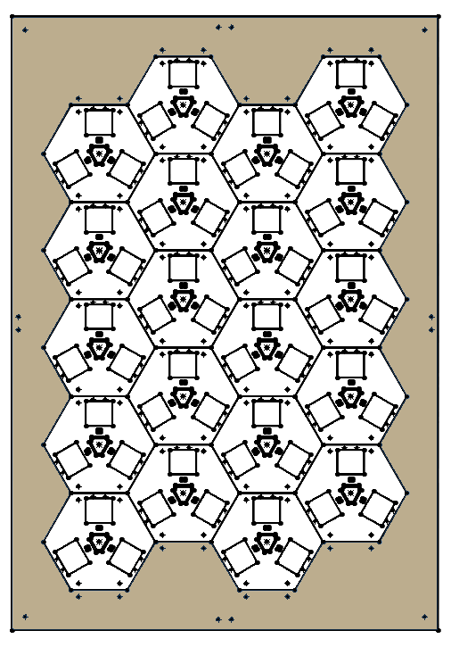

الشكل ‏2.4 التصميم العلوي للطاولة كاملة

#### السطح السفلي للطاولة

و هو مستطيل ابعاده 120*80 سم يؤمن تمام تثبيت المحركات و مكان لحمل دارات قيادة المحركات و هو مصنوع ايضاً من البليكسي و فيه فتحات لتثبيت دارات القيادة و فتحات لعبور اسلاك التحكم و التغذية الكهربائية و فتحات لتثبيت المبسطات المعدنية التي تؤمن تمام ثبات حوامل المحركات .

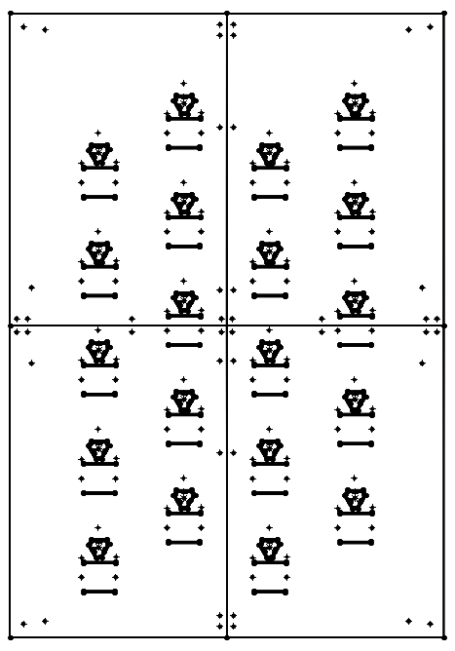

الشكل ‏2.5 السطح السفلي للطاولة

#### حوامل المحركات

هي قطع مصنوعة من البليكسي و هي على شكل حرف $T$ مصممة ليتم تثبيت المحرك عليها وتثبيت السطح العلوي مع السطح السفلي، و تم ذلك بإضافة قطعة معدنية مُبسطة تثبَّت بأسفل السطح السفلي فتمنعها من الانسحاب إلى الأعلى أو الأسفل .

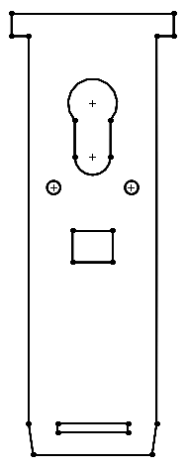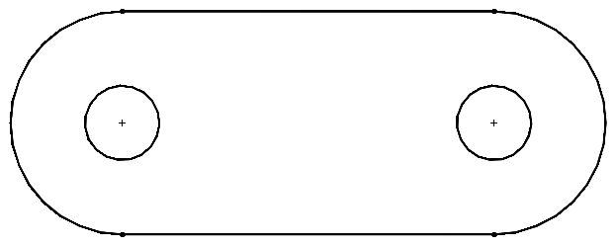

الشكل ‏2.6 حوامل المحركات والمبسطات المعدنية

#### محور حامل و جامع للعجلات :

مهمة المحور هي جمع العجلتين و توحيد محوريهما و جمعهم مع المحرك من طرف و حملهم من الطرف الآخر بواسطة حامل المحور .

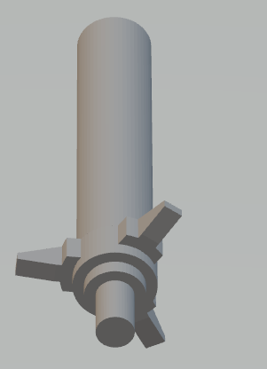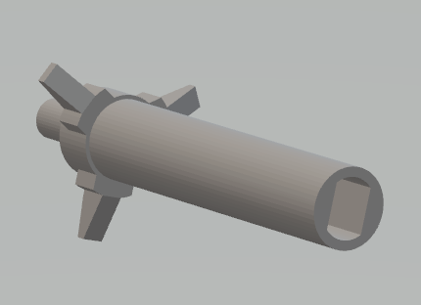

الشكل ‏2.7 محور حامل وجامع للعجلات

#### عجلة omni :

تتألف عجلة omni المستخدمة في المشروع من جزأين جزء فعال و هو الجزء الذي يحوي مغزل متحرك يساعد في حركة الاغراض و جزء غير فعال لا يحوي على مغازل يؤدي إلى العرقلة و لكي لا تحدث العرقة كان لا بد من جمع عجلتين بشكل متوازي بحيث توضع امام كل منطقة غير فعالة من العجلة منطقة فعالة من العجلة الاخرى كما في الشكل :

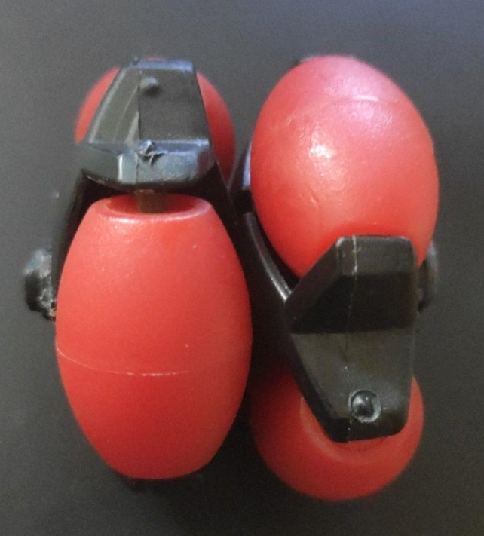

الشكل ‏2.8 عجلة omni

#### حامل المحور

و هو قطعة على شكل حرف $U$ مصنوعة باستخدام تقنية الطباعة ثلاثية الأبعاد وظيفتها حمل محور العجلات على السطح العلوي للخلية للتخفيف عن المحرك و يربط بين حامل المحور و المحور رولمان لمنع الاحتكاك .

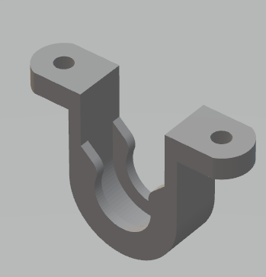

الشكل ‏2.9 حامل المحور

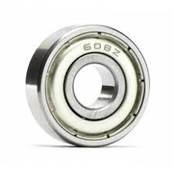

الشكل ‏2.10 الرولمان

## القطع والدارات الالكترونية:

### وحدة التغذية (Power Supply) :

وظيفتها تحويل التيار المتناوب لتيار مستمر .

استخدمنا في مشروعنا 60 محرك حيث أن كل محرك يستهلك تقريبا 150mA لذلك فاخترنا وحدة تغذية بجهد ضمن المجال $\left[4 , 6.5\right]V$ و استطاعة $100W$ وتم معيارتها على الجهد $6.5V$.

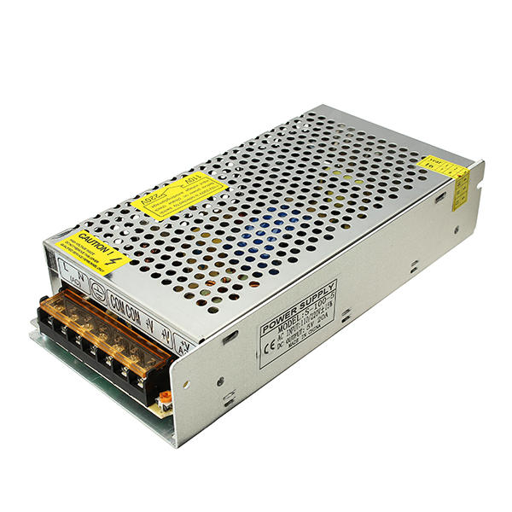

الشكل ‏2.11 وحدة التغذية

### محركات التيار المستمر مع علبة سرعة :

الشكل ‏2.12 محرك تيار مستمر

محركات تقوم بتحويل الجهد المستمر إلى حركة دورانية، تعتمد سرعة وجهة الدوران على قيمة الجهد بين قطبي المحرك التي تتراوح بين $\left[6,-6\right]V$ حيث تُمثل السرعة بالقيمة و الاتجاه بالإشارة.

وظيفة علبة السرعة هي زيادة عزم المحركات و نقل المحور من عامودي إلى أفقي .

### دارة خافض جهد :

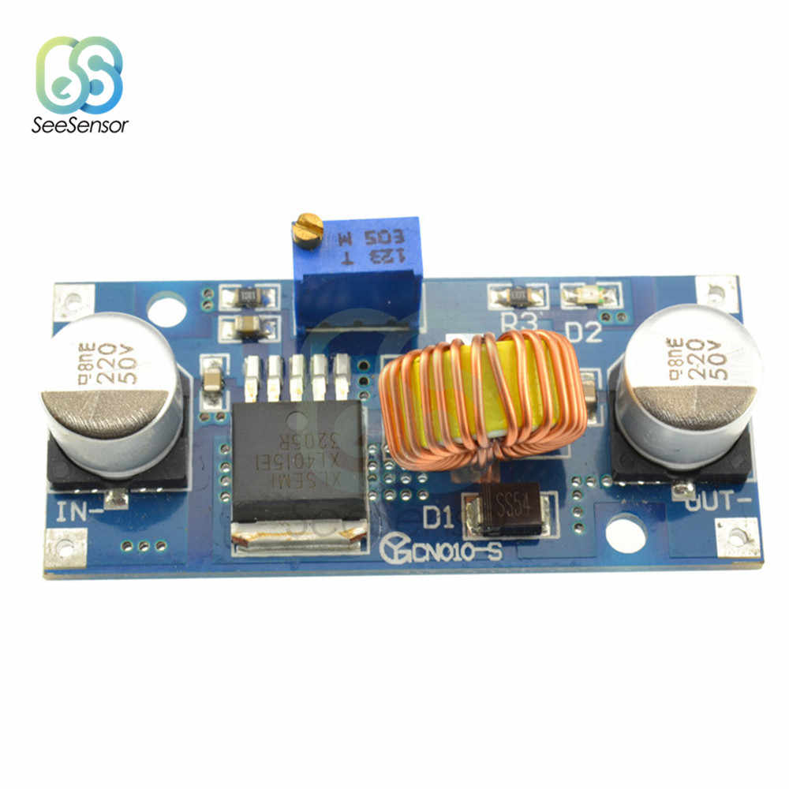تم استخدام الدارة LM2596 وهي دارة دخلها جهد مستمر و يكون خرجها جهد مستمر قابل للخفض والتعديل، و تم معايرة الدارة لتخفيض جهد وحدة التغذية إلى $5V$ من اجل تغذية الدارات المتكاملة في دارة القيادة .

الشكل ‏2.13 دارة خافض الجهد LM2596

### دارة رافع جهد :

تم استخدام الدارة IM130801001 هي دارة دخلها جهد مستمر و يكون خرجها جهد مستمر قابل للرفع والتعديل و تم معايرة الدارة لرفع جهد وحدة التغذية إلى $9V$ من اجل تغذية المتحكمات .

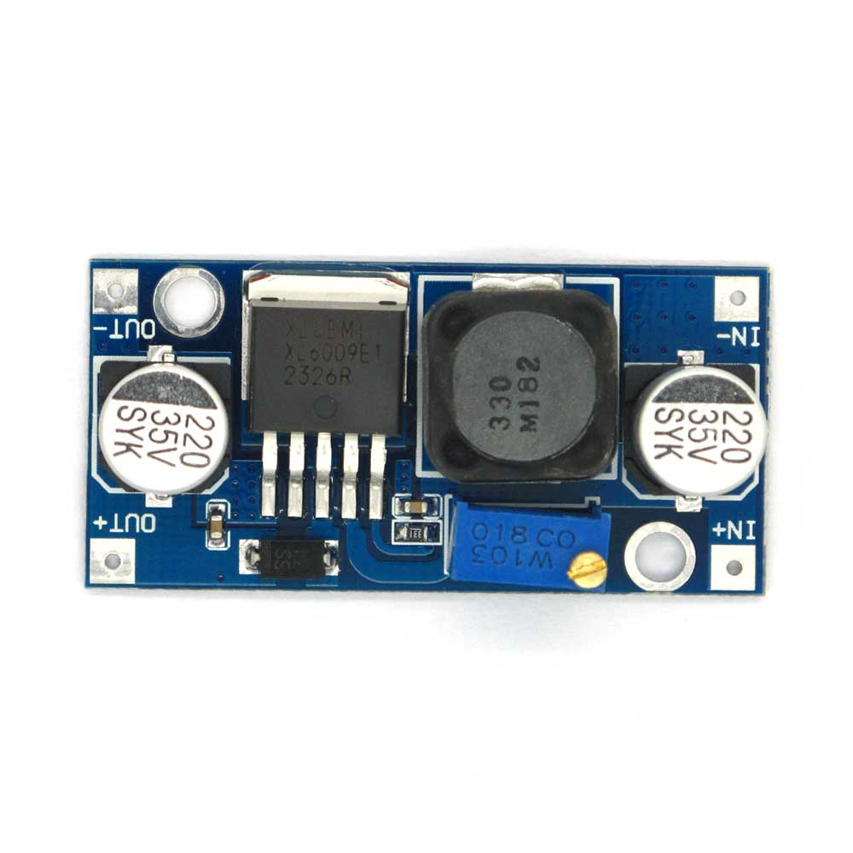

الشكل ‏2.14 دارة رافع الجهد IM130801001

### الدارة المطبوعة لقيادة المحركات:

الشكل ‏2.15 مخطط الدارة المطبوعة لقيادة المحركات

يحتاج المحرك dc المستخدم في المشروع إلى دارة قيادة تقوم بتحويل الرقم التحكمي إلى جهد كهربائي مستمر، في كل خلية هناك ثلاثة محركات فقمنا بتصميم وطباعة دارة وظيفتها قيادة المحركات الثلاثة.

مكونات الدارة :

* دارتان متكاملتان من الطراز L293D للقيادة.
* ثلاث مكثفات عدسية بقيمة 10 nf لتنعيم الإشارة.

#### الدارة المتكاملة L293d :

##### دخل الدارة المتكاملة:

يقسم دخل الدارة إلى قسمين :

القسم الأول هو التغذية الكهربائية المستمرة ويقسم إلى :

* جهد مستمر بقيمة $6.5V$ لتغذية المحركات الثلاث ومصدرها وحدة التغذية .
* جهد مستمر بقيمة 5V لتغذية الدارات المتكاملة ومصدرها دارة خافض الجهد
* خط ارضي GND مشترك .

القسم الثاني هو خطوط التحكم و عددها ستة مقسمة على محركين أي ثلاث خطوط لكل محرك مصدره المتحكم تقسم إلى:

خطين تحكمين رقميين مسؤولين عن تحديد جهة دوران المحرك يقوم المتحكم بتحويل ال”1” المنطقي إلى جهد مستمر بقيمة 5V و ال "0" المنطقي الى 0V و بناءً على قيمة الجهود الواصلة الى الدارة يتم تحديد جهو دوران المحرك .

خط تعديل عرض النبضة مسؤول عن سرعة المحرك و يصل الى الدارة مجموع قيم مرمزة بالترميز الثنائي تعبر عن قيمة سرعة و هي مؤلفة من 8bit اي القيمة الواصلة محصورة بين 0~255 و هي القيمة المعبرة عن سرعة المحرك.

##### خرج الدارة:

أربع خطوط مقسومة على محركين اي خطين لكل محرك و تكون تحمل قيمة جهد كهربائي مستمر بين قيمة ال $\left[6,-6\right]V$ و هي تعبر عن سرعة المحرك تزداد بزيادة الجهد و الجهة تحدد بالإشارة .

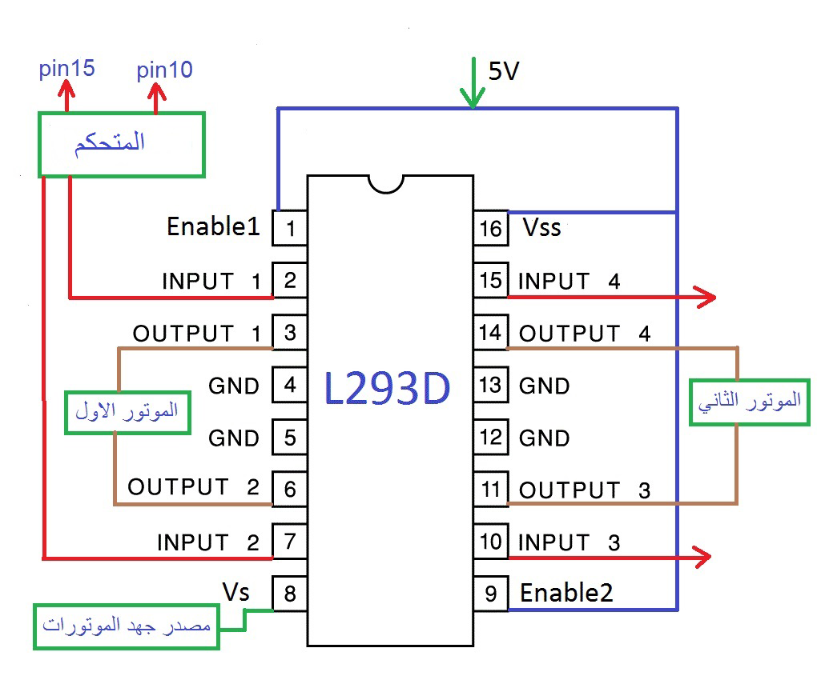

##### طريقة التوصيل كما في الشكل التالي:

الشكل ‏2.16 طريقة توصيل المحركات ودارات القيادة

## التحكم:

مشهد مقيَّس

إنشاء المسار

متحكم على مستوى المحركات (2 Arduino)

حركة الغرض

ملاحقة الغرض

$$x,y, θ$$

متحكم على مستوى الخلايا (الحاسب)

متحكم PID بدوران الغرض

متحكم باتجاه حركة الغرض

الشكل ‏2.17 مخطط عام للتحكم والتغذية الراجعة

يحوي المشروع على 60 محرك مستمر DC، حاولنا قدر الإمكان التخفيف من عدد المتحكمات للتحكم بهذه المحركات، حيث أن كل محرك يُتحكم به من خلال ثلاث مداخل ( مدخلين للتحكم بجهة المحرك ومدخل للتحكم بسرعته).

وبالتالي كنا بحاجة لمتحكمين من نوع Arduino mega

* المتحكم الصغري في اللوحة (Arduino Mega 2560):

عبارة عن متحكم من شركة Atmel ونوعه (AT mega 2560) والذي يتميز بما يلي:

45 منفذ إخراج للإشارات الرقمية، والتي يمكن أن نستخدم 15 منفذ منها للعمل بتقنية (PWM).

16 منفذ لإدخال الإشارات التماثلية إلى اللوحة.

4 منافذ من أجل الاتصال اللامتزامن (UARTs).

هزازة تعمل بتردد (16 MHZ).

* الذاكرة:

وتقسم الذاكرة في هذا المتحكم إلى:

* :Flash Memory

وهي ذاكرة بحجم (256 KB) يستخدم منها (8KB) لتحميل ال (Boot Loader) والذي يعتبر بمثابة نظام التشغيل الذي يقوم بتفسير البرامج المكتوبة بلغة (Arduino C).

* :SRAM

وهي ذاكرة بحجم (8KB) لتخزين البرامج قيد التشغيل.

* EEPROM:

وهي ذاكرة بحجم (4KB) لتخزين البرامج بصورة دائمة، حيث أنها تحتفظ بقيمتها عند انقطاع التغذية عن اللوحة.

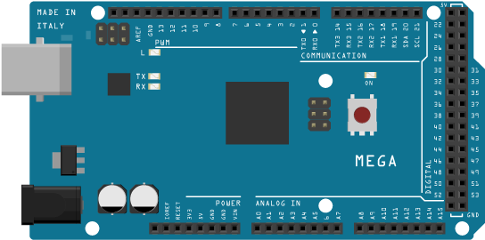

الشكل ‏2.18 لوحة Arduino mega

حيث قمنا بتوزيع خطوط التحكم على جميع الخلايا وقمنا بمشاركة خطوط التحكم بين الخلايا مع مراعاة تقليل احتمال التضارب بين الخلايا أثناء تحريك الغرض على الطاولة قدر الإمكان.

وكان توزيع الخلايا على الشكل التالي:

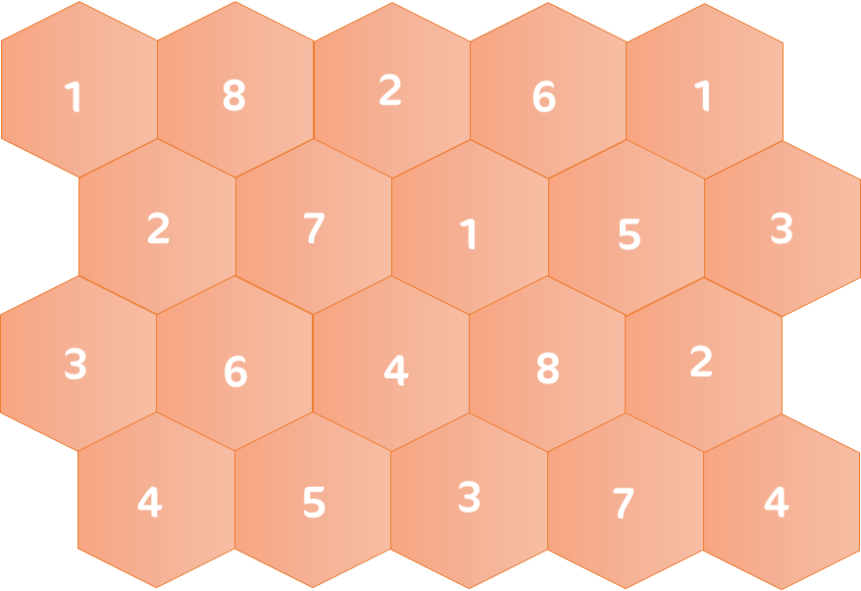

الشكل ‏2.19 توزيع الخلايا حسب خطوط التحكم

فجميع الخلايا التي تحمل الرقم 1 تتشارك بنفس خطوط التحكم والخلايا التي تحمل رقم 2 كذلك وهكذا..

وبالتالي بهذا التوزيع يمكننا التحكم بجميع الخلايا من خلال متحكمين فقط من نوع Arduino Mega.

### ربط المتحكمات:

قمنا بربط المتحكمين ببعضهما بواسطة بروتوكول I2C (قمنا بشرحه مسبقاً في القسم النظري).

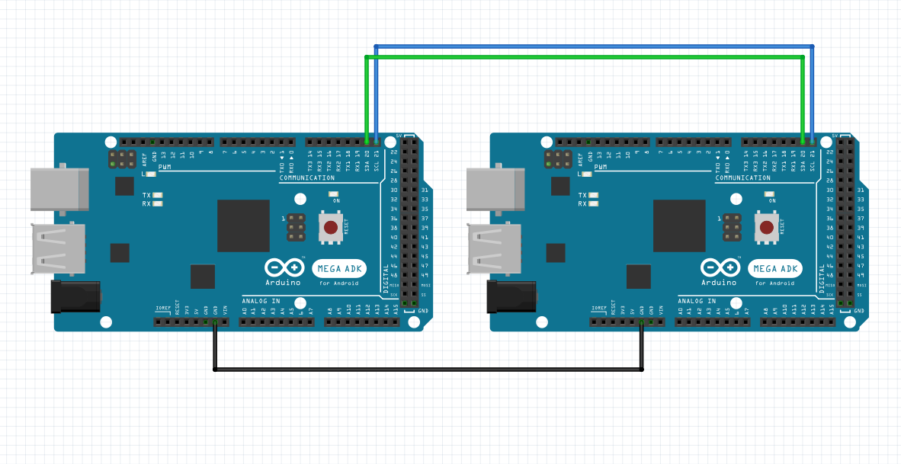

الشكل ‏2.20 ربط المتحكمين باستخدام بروتوكول I2C

## آلية الحركة:

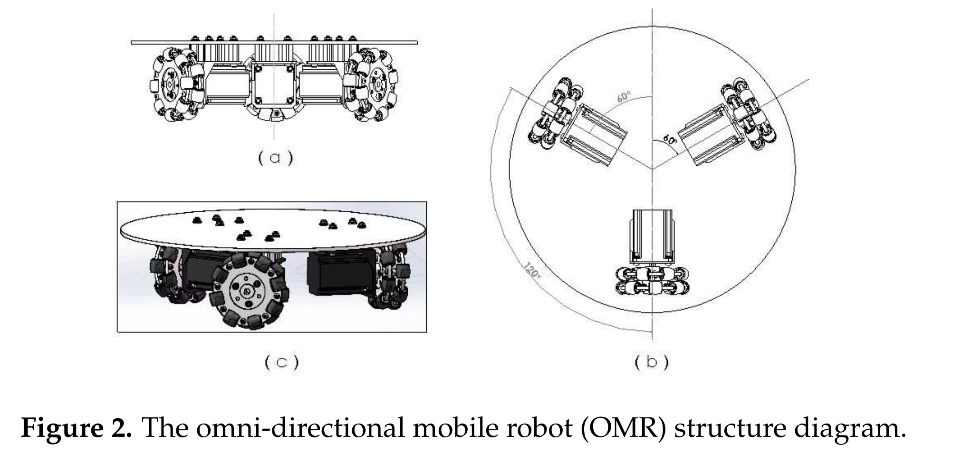قمنا بدراسة نظرية عن معادلات الحركة الخاصة بالنموذج الذي يقوم عليه مشروعنا وهو التصميم بثلاثة عجلات 3 Wheels Design:

الشكل ‏2.21 الزوايا بين العجلات

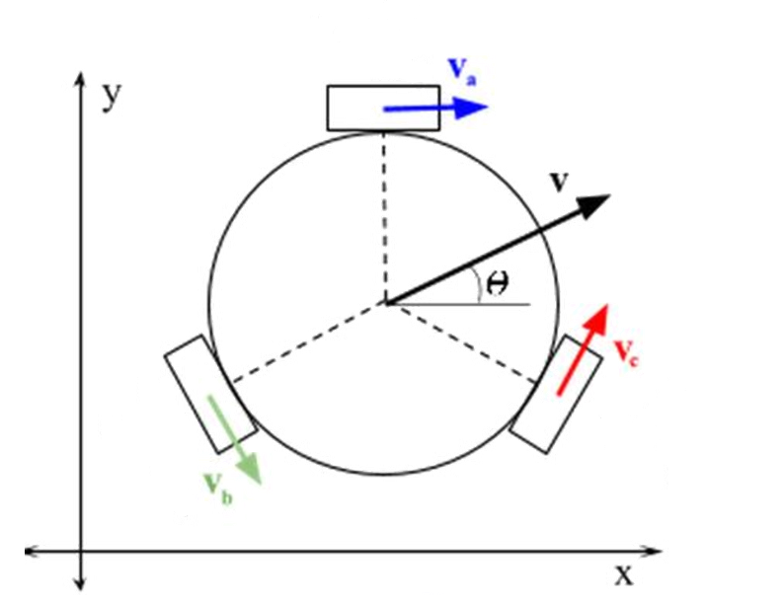وبالتالي فكانت المعادلات الناتجة والتي تعبر عن شعاع سرعة كل عجلة وشعاع سرعة الخلية هي:

$$v=v_{a}+v_{b}+v_{c}$$

$$v_{a}=-v_{x}$$

$$v_{b}=\frac{1}{2} v_{x}+\frac{\sqrt{3}}{2}v_{y}$$

$$v_{c}=\frac{1}{2}v_{x}-\frac{\sqrt{3}}{2}v_{y}$$

الشكل ‏2.22 معادلات الحركة

صورة لأول نموذج (خلية):

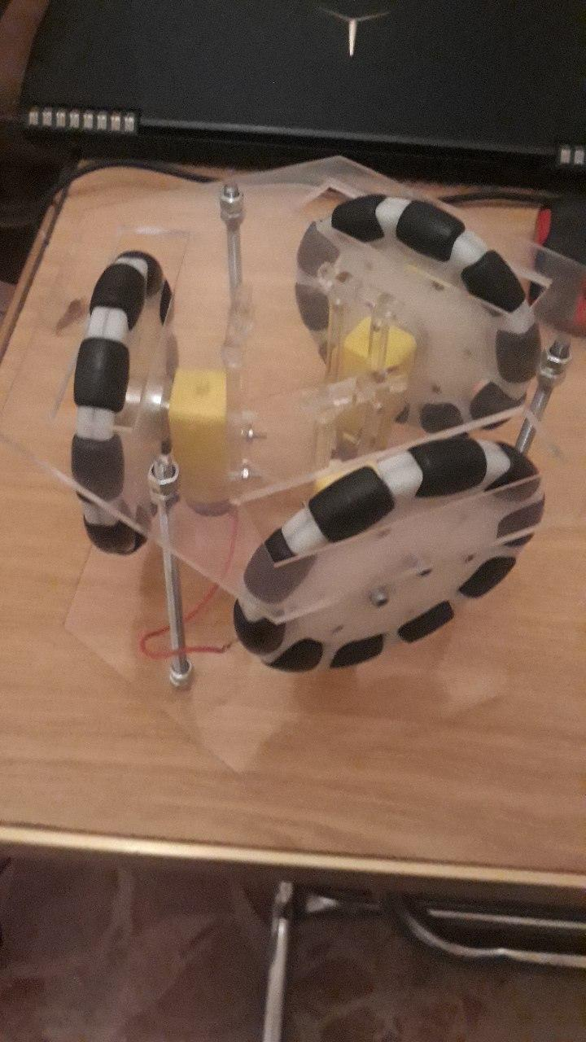

الشكل ‏2.23 صورة لأول نموذج (خلية) تم تطبيقها

## التوصيل الكهربائي:

مولد تغذية  
12V

موزع

20

دارات القيادة المحركات

خافض جهد

5v

موزع

20

2 mega Arduino

موزع

48 digi

120

موزع

60

24 pwm

الشكل ‏2.24 التوصيل الكهربائي

## تخطيط المسار:

### استخدام خوارزمية Dijkistra

لتخطيط المسار الأكثر كفاءة والأقل تكلفة للغرض:

حيث اعتبرنا كل خلية هي عقدة بالنسبة لهذه الخوارزمية وقمنا بتحديد الأوزان بين العقد على الشكل التالي:

**2**

**2**

**2**

**2**

**2**

**1**

**1**

**1**

**2**

**2**

**1**

**1**

**1**

**2**

**2**

**2**

**2**

**2**

**2**

**2**

بهذا التوزيع وأثناء عمل خوارزمية تخطيط المسار تمكننا من التقليل قدر الإمكان من المرور عبر العقد الموجودة على الحواف حيث أن هناك احتمالية بقيامها بإخراج الغرض إلى خارج الطاولة، لذلك قمنا برفع وزن المسار المؤدي إلى الخلاية الحواف.

نلاحظ في الصورة التالية نتيجة عملية لتخطيط المسار الأفضل والأقل تكلفة للغرض ضمن الطاولة:

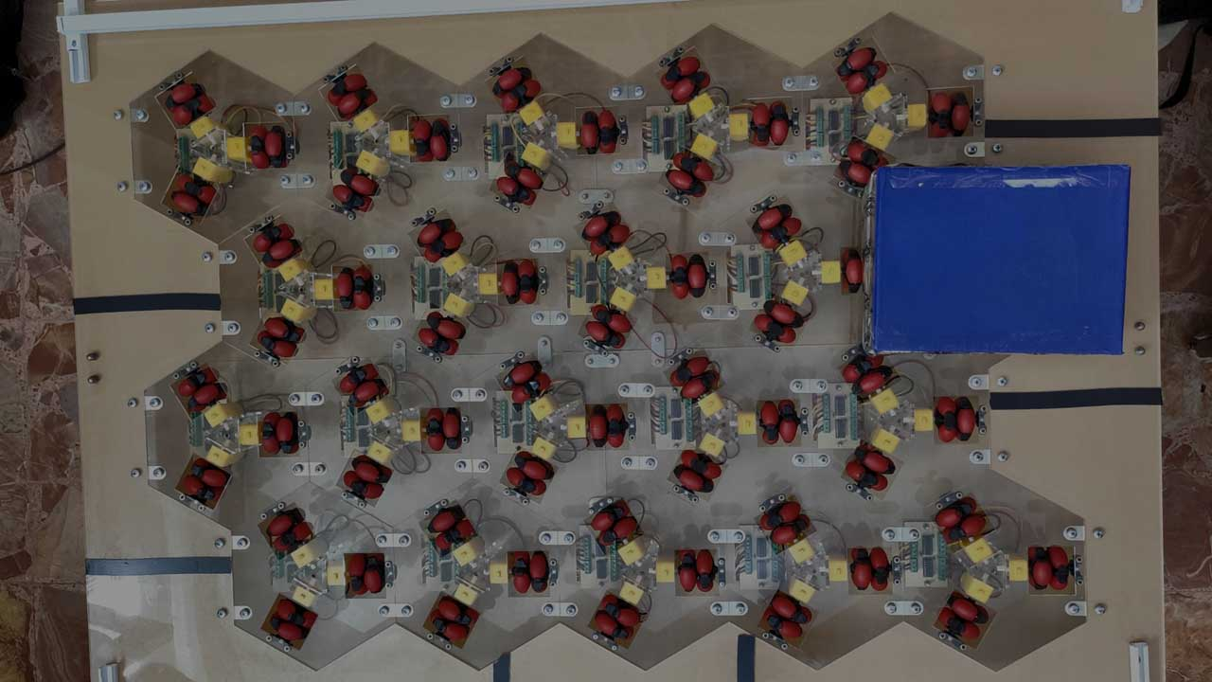

لكن ومع ذلك، يوجد عيب في هذا المسار:

وهو أننا لا نريد للغرض أن يتحرك بشكل مباشر ومن ثم يدور بزاوية 120 ومن ثم يتحرك بشكل مباشر حيث سيؤدي هذا الشيء إلى ضياعة الكثير من الوقت والغرض سيمشي بسرعة بطيئة للقيام بهذه الحركة.

فكان لابد من اللجوء لحل بديل..

### خوارزمية Gradient Descent:

الهدف من هذه الخوارزمية هو جعل المسار أملس ناعم لايحوي انكسارات كالمسار السابق، وبعد تطبيق هذه الخوارزمية كانت النتيجة:



## التغذية الراجعة:

### استخدام خوارزمية ORB

لاكتشاف الطاولة وإجراء تحويل المنظور Perspective Transform للمشهد:

يبين المخطط الصندوقي التالي الخطوات التي تم تطبيقها لكشف الطاولة وثم الحصول على الـframe بالقياسات المطلوبة:

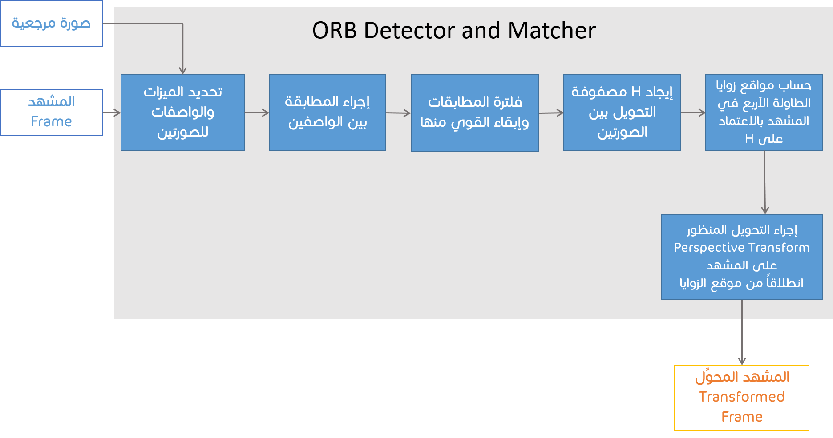

الشكل ‏2.25 خطوات كشف الطاولة من مشهد وتعديله

يتم تطبيق خوارزمية الكشف والمطابقة لمدة 50 إطار فقط، ومن ثم يتم تحويل الإطارات التالية وفقاً لمواقع الزوايا الأربع.

نلاحظ في الصورة التالية الميزات المكتشفة في الصورتين (المرجعية والإطار) باللون الأحمر، والخطوط الخضراء تمثل التطابق فيما بينها، وهذه النتائج هي بعد فلترة القيم ذات التطابق الضعيف.

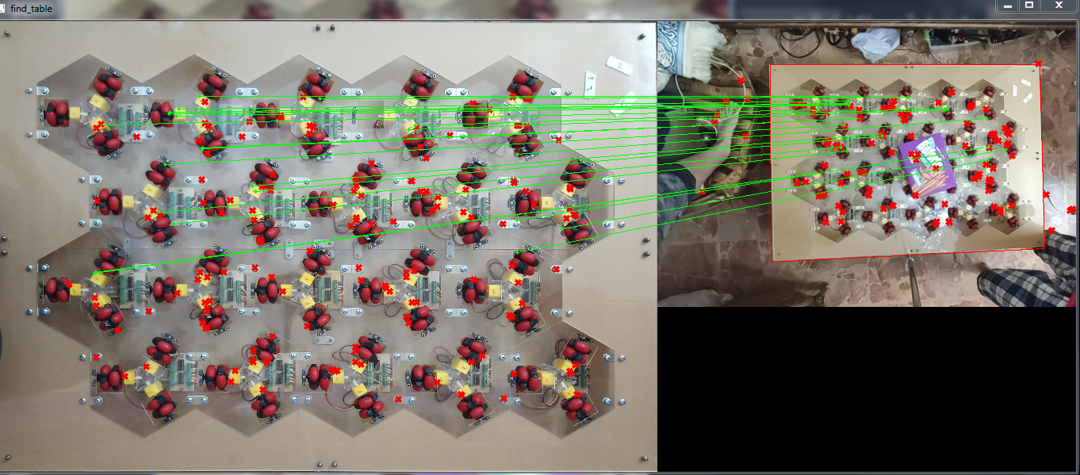

الشكل ‏2.26 الميزات المكتشفة والتطابق

### كشف الأغراض وملاحقتها:

يبين المخطط الصندوقي التالي الخطوات التي تم تطبيقها لاكتشاف الغرض في المشهد وثم ملاحقته:

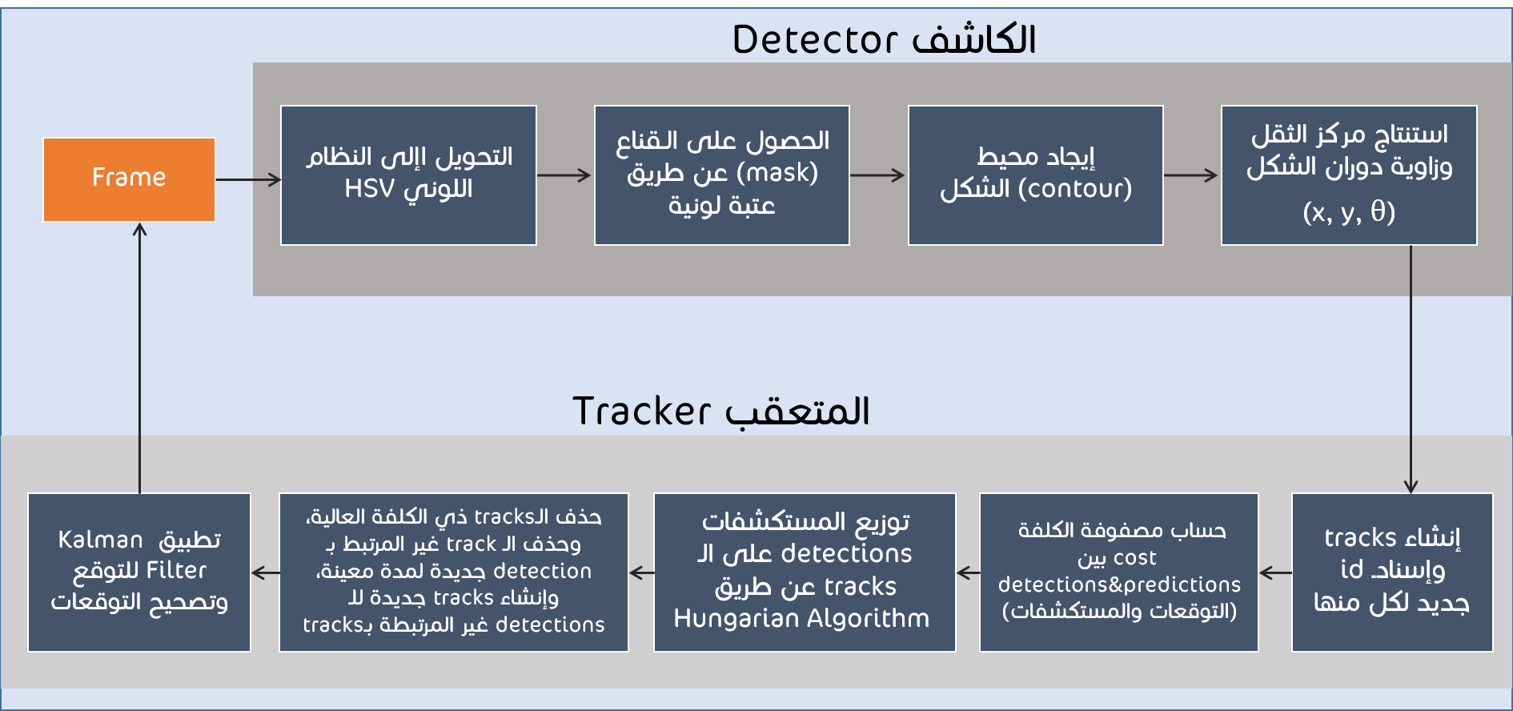

الشكل ‏2.27 مخطط صندوقي لخوارزمية كشف الأغراض وملاحقتها

* تم استخدام مكتبة openCV في لغة python لإجراء العمليات المتعلقة بمعالجة الصورة.
* تم استخدام القيم :  
  lower_blue =  ([110,100,100])   upper_blue = ([120,255,255])  
  كعتبات لونية في نظام HSV.
* خوارزمية Hungarian Algorithm تم تنجيزها باستخدام linear_sum_assignment في مكتبة SciPy (وقد تم شرح خطوات الخوارزمية في فصل الدراسة النظرية).

#### نتائج المراحل:

* الصورة Frame:

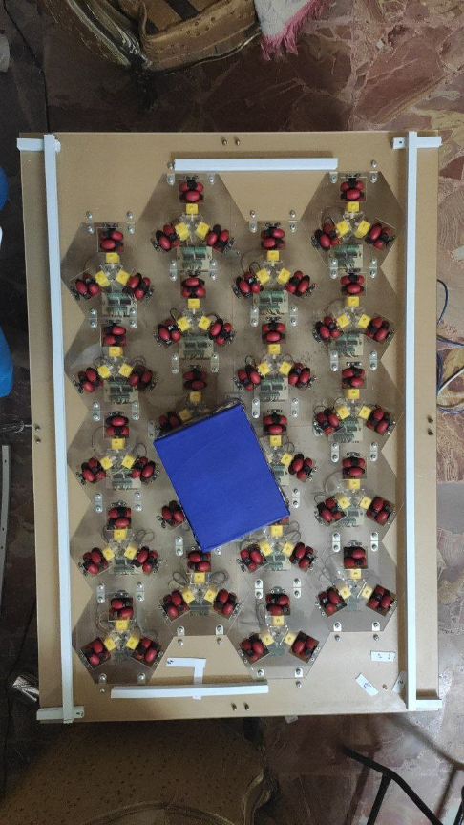

الشكل ‏2.28 المشهد الأصلي

* التقييس واكتشاف الغرض Detecting:

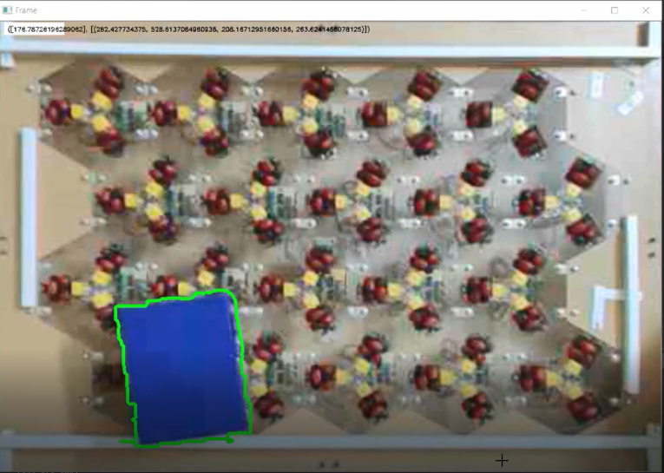

الشكل ‏2.29 المشهد المقيس مع الغرض المكتشف

* القناع Mask:

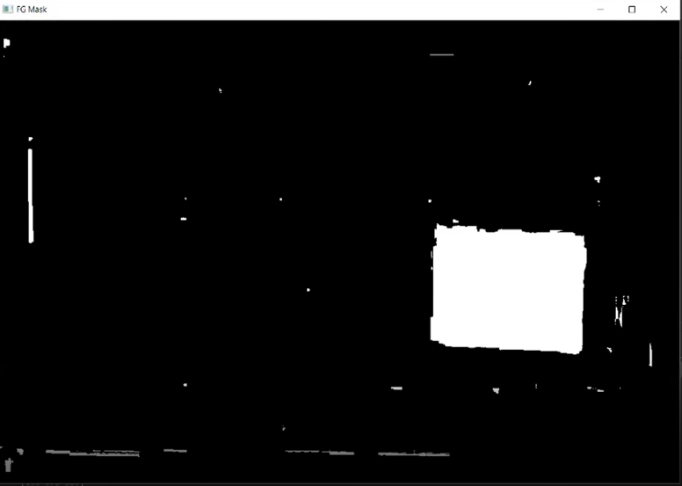

الشكل ‏2.30 القناع الناتج

* الملاحقة Tracking:

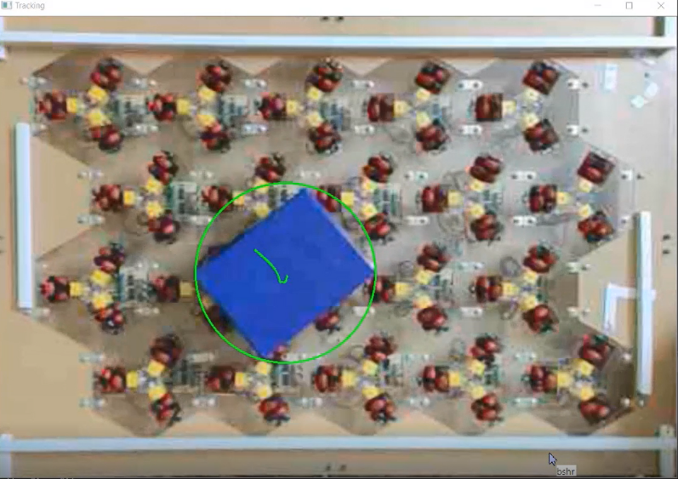

الشكل ‏2.31 ملاحقة الغرض

## التنجيز البرمجي لعمليات التحكم:

تم اتباع مبادئ البرمجة كائنية التوجه (OOP) لتنجيز المهام المطلوبة لعملية التحكم، يوضح مخطط الصفوف (Class Diagram) التالي المكونات الأساسية التي تم تنجيزها.

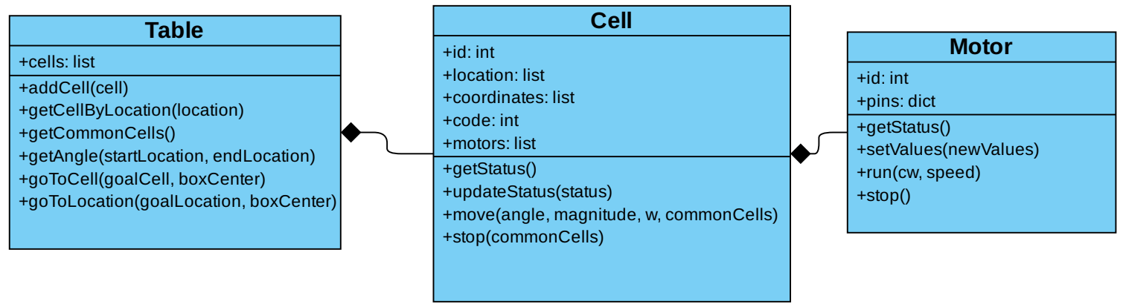

الشكل ‏2.32 مخطط الصف class diagram لمكونات التحكم

### الصف Table:

* يمثل منصة المشروع.
* يقوم بتجميع composite للـ cells ضمنه.
* الميزات:
* cells: لائحة أغراض من الصف Cell.
* العمليات:
* addCell: لإضافة خلية جديدة.
* getCellByLocation: إرجاع الخلية ذات الموقع المعطى.
* getCommonCells: إرجاع الخلايا المشتركة مع خلية بنفس خطوط التحكم.
* getAngle: الحصول على زاوية بين موقعين.
* goToCell: التوجيه نحو خلية واحدة.
* goToLocation: التوجيه نحو موقع معين.
* followPath: التحرك على مسار معين.

### الصف Cell:

* يمثل الخلية التي تحوي 3 عجلات.
* هذا الصف لا يمكن أن يقوم بنفسه، فهو ينشأ مع نشوء صف Table.
* يقوم بتجميع composite للـ motors ضمنه.
* الميزات Attributes:
* location: يحدد موقع الخلية ضمن مصفوفة الخلايا
* coordinates: يحدد موقع الخلية ضمن الطاولة، بالـ mm.
* code: علَم لتحديد المتحكم (master or slave) المسؤول عن التحكم بمحركات الخلية.
* id: لتمييز الخلايا، وهو عدد من مرتبتين، الخلايا المشتركة بنفس الرقم من مرتبة العشرات تملك نفس خطوط التحكم.
* motors: لائحة أغراض من الصف Motor.
* العمليات:
* getStatus: إرجاع حالة الخلية (مطال شعاع السرعة، زاوية شعاع السرعة، السرعة الدورانية)
* updateStatus: إعطاء قيم جديدة لحالة الخلية.
* move: تشغيل الخلية للتوجيه باتجاه وسرعة معينة وسرعة دورانية معينة، وذلك حسب معادلات الحركة الخاصة بالتصميم الروبوتي للخلية.
* stop: إيقاف عجلات الخلية.

### الصف Motor:

* يمثل المحرك ضمن كل خلية.
* هذا الصف لا يمكن أن يقوم بنفسه، فهو ينشأ مع نشوء صف Cell.
* الميزات:
* id: محدد المحرك، وهو عدد من 3 مراتب، مرتبتا المئات والعشرات هي نفس id الخلية، ومرتبة الآحاد تميز المحركات الثلاثة ضمن الخلية الواحدة.
* pins: وهو dictionary يحوي أرقام أرجل التحكم (digital & PWM) ضمن المتحكم.
* code: وهو نفس code الخلية.
* العمليات:
* getStatus: إرجاع القيم المرسلة من أرجل المتحكم.
* setValues: وضع قيم جديدة للأرجل.
* run: تدير المحرك باتجاه معين وقيمة PWM معينة.
* stop: إيقاف المحرك عن الدوران.